Construire, équiper puis piloter à distance une voiture Arduino

Brochure pédagogique par Marc DANIEL – Novembre 2021

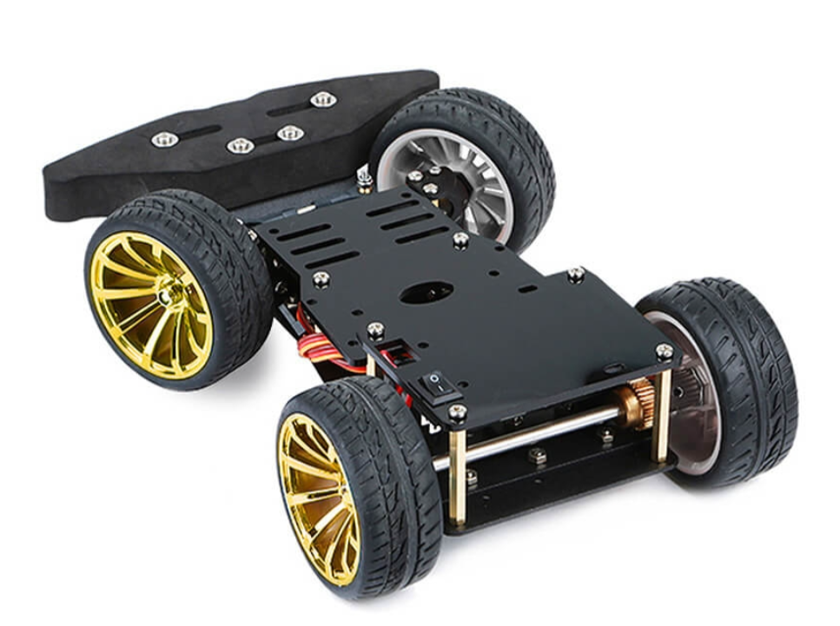

Table des matières
- Accueil page 1
- Présentation page 2
- Montage du châssis pages 3 à 10
- Équipement électronique n° 1 de la voiture (Carte MEGA2560) pages 11 à 15
- Programme Visual BASIC B4R pour matériel Arduino pages 15 à 20
- Équipement électronique n° 2 de la voiture (Carte UNO) pages 21 à 26
- Modifications du programme B4R pour la carte UNO pages 26 et 27
- Application Visual BASIC B4A pour Android pages 28 à 30
- Bricolage artisanal alternatif pages 31 à 37
Se procurer le kit Arduino de très bonne qualité fabriqué en Chine et souvent fourni sans notice de montage :
>>> https://www.elecrow.com/4wd-smart-car-robot-chassis-for-arduino-servo-steering.html
>>> https://fr.aliexpress.com/wholesale?SearchText=4wd-smart-car-robot-chassis-for-arduino-servo&origin=y&d=y&catId=0&initiative_id=SB_20211104014144
Compter entre 45 et 50 € selon les fournisseurs
Il s’agit d’une voiture classique à propulsion arrière avec deux roues motrices dont le moteur est fourni et une direction avant commandée par un servomoteur fourni également.

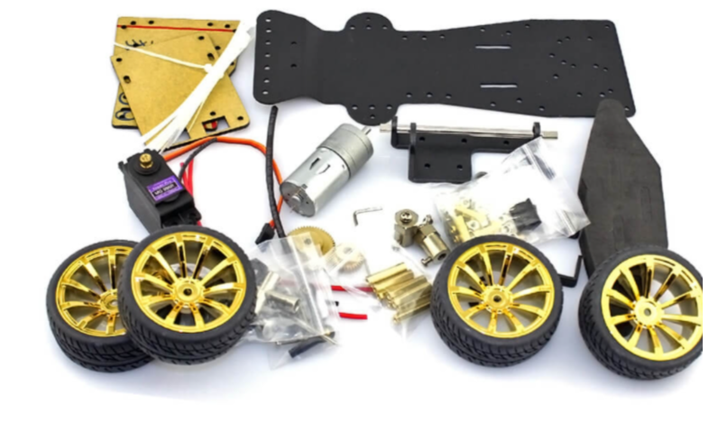
Composition du kit fourni par les commerçants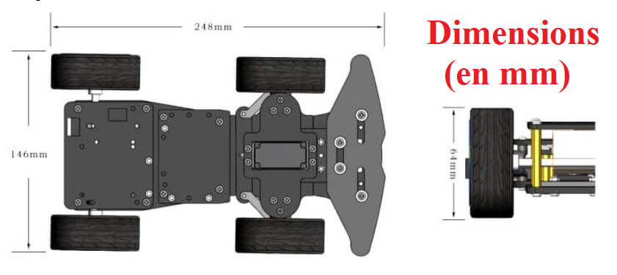

Dimensions de la voiture Arduino

Montage du châssis

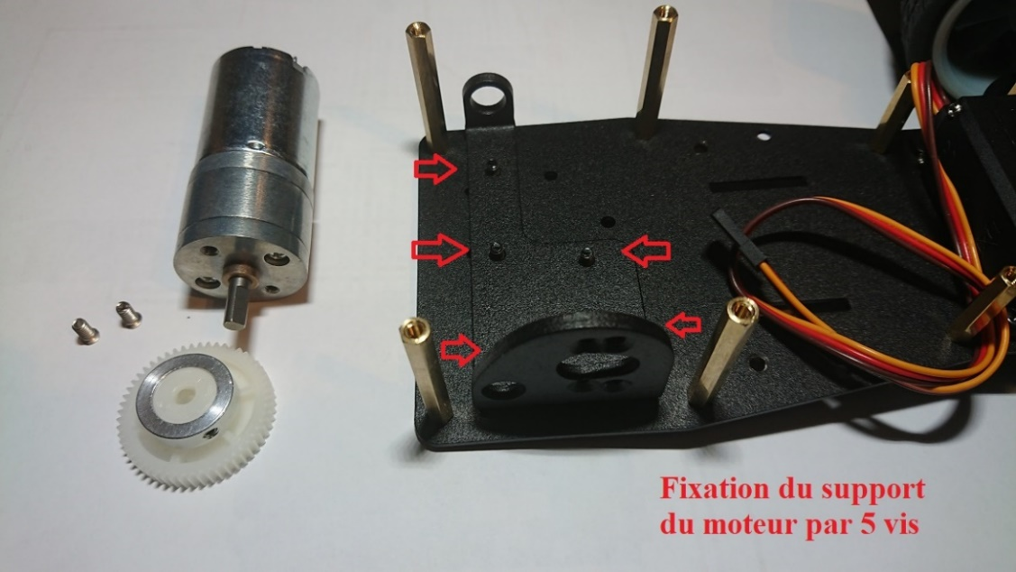

Fixation du support du moteur et du train arrière

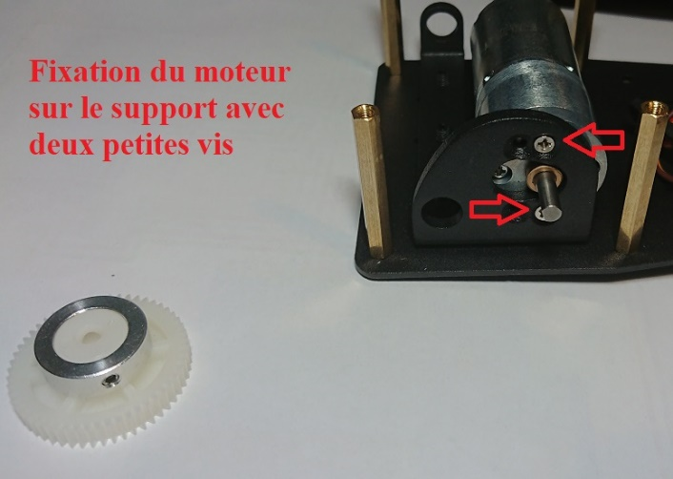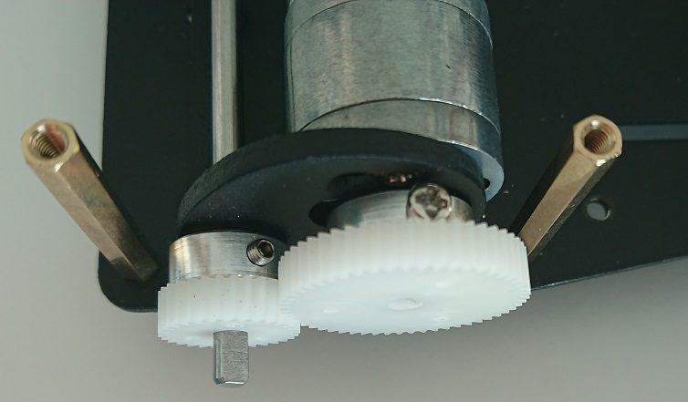

Mise en place et fixation du moteur

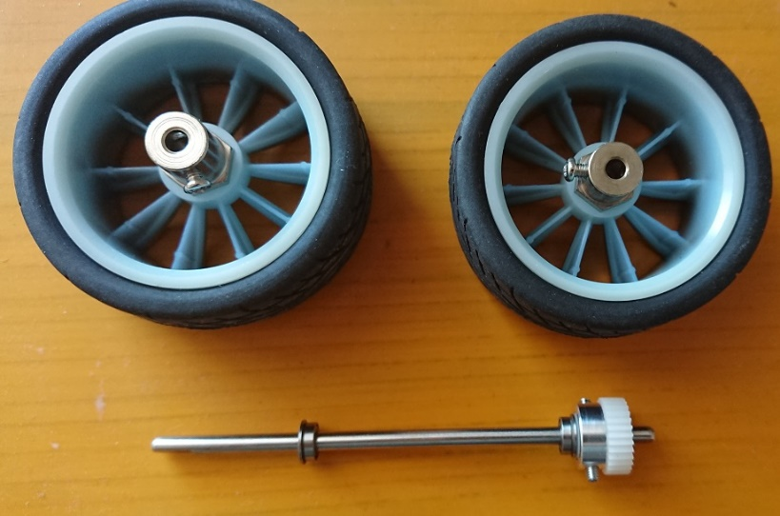

Préparer les pièces composant le train arrière de la voiture

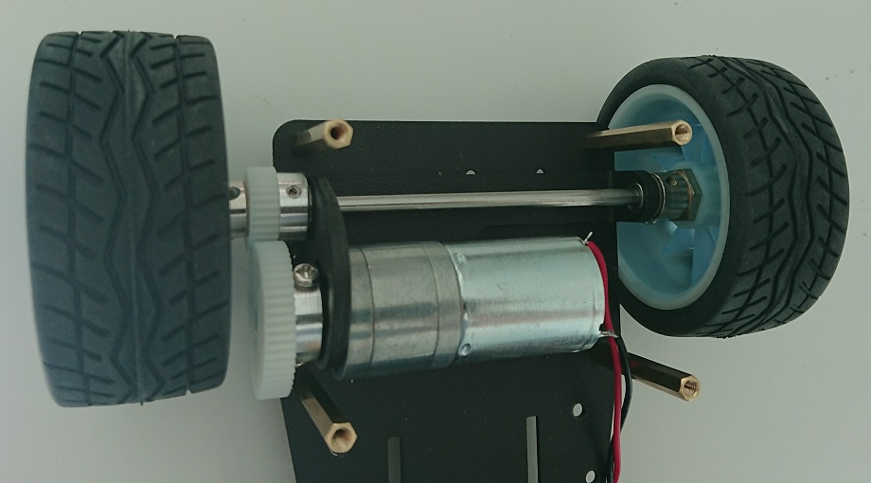

Placer l'axe arrière ainsi sans oublier les deux petits roulements qui s'emboîtent dans le support, fixer solidement le petit pignon à l'aide des vis encastrées.

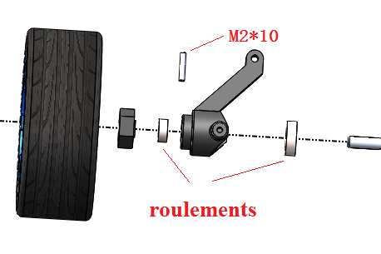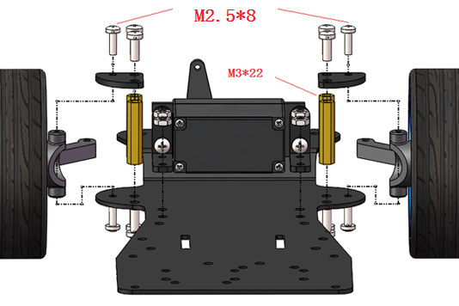

Préparer les supports et accessoires pour les roues avant et le système de direction

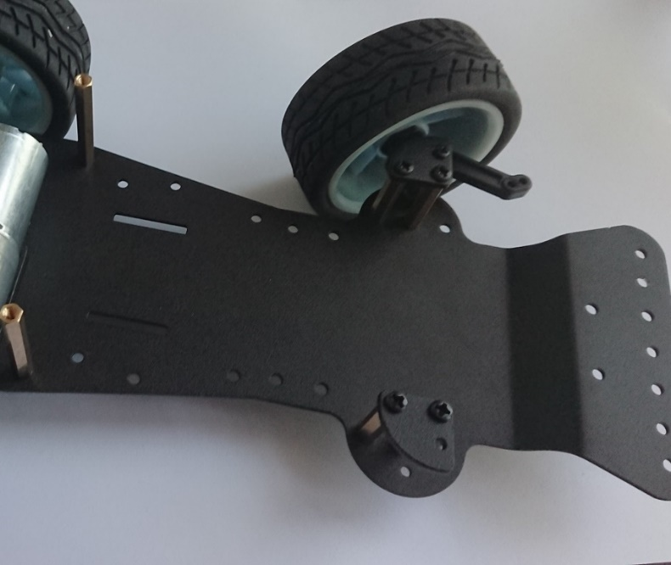

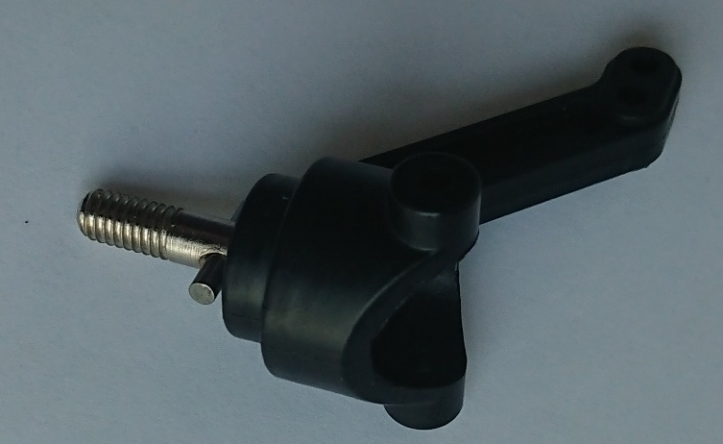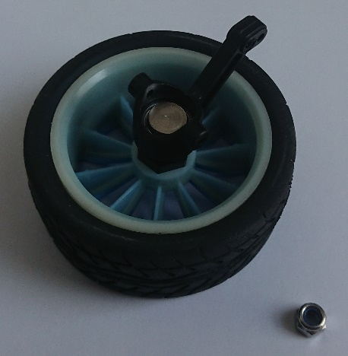

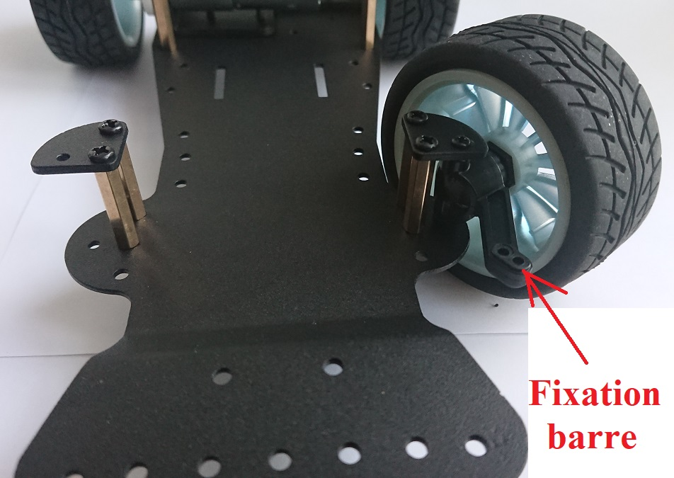

Zoom sur les éléments du train avant

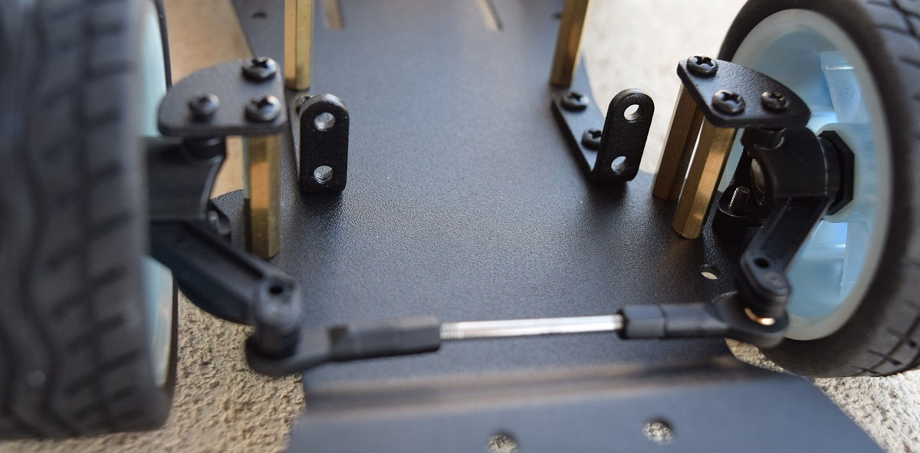

Mise en place de la barre de direction à écartement réglable

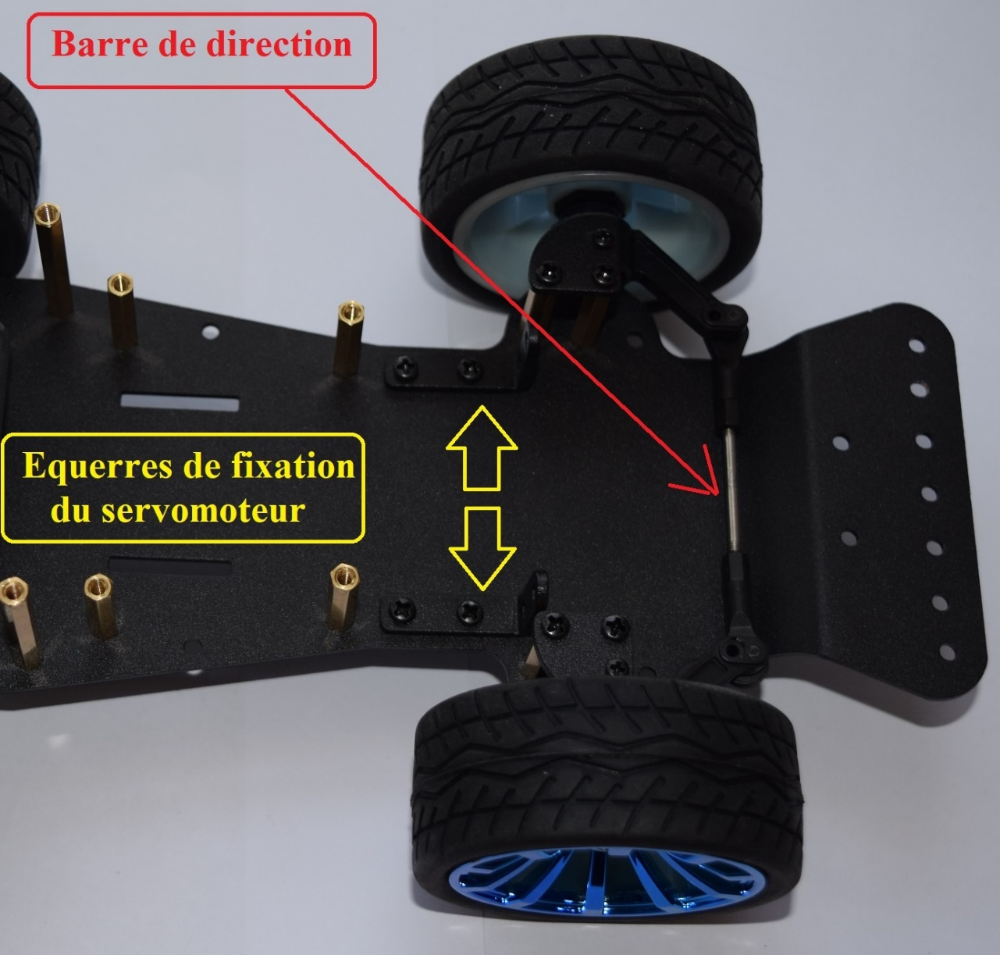

Fixer les équerres de support du servomoteur par 4 vis

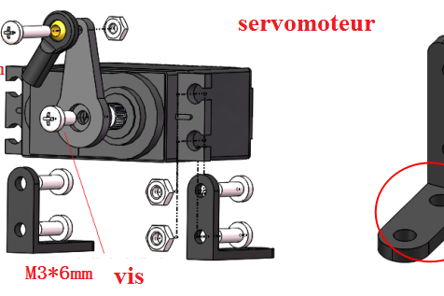
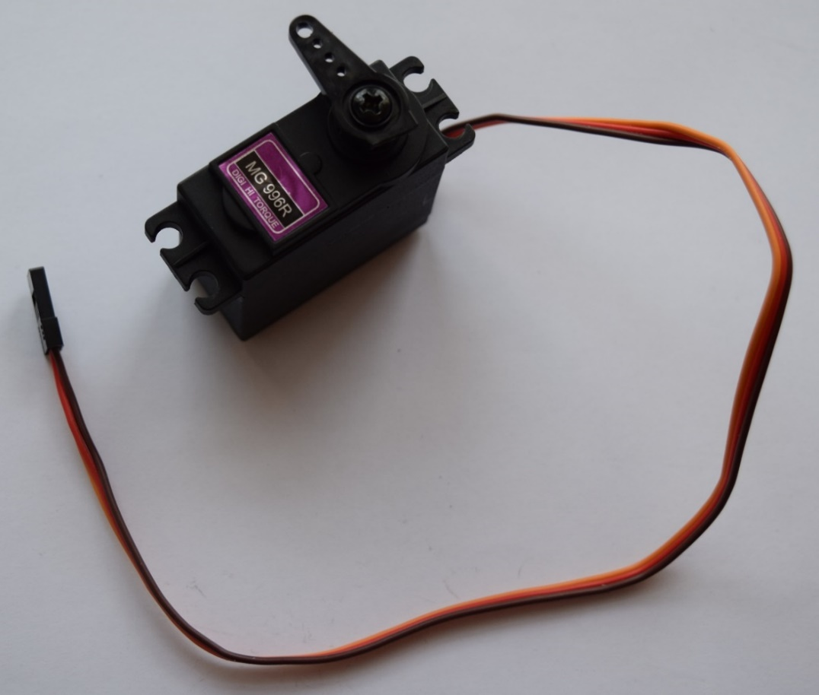

Servomoteur fourni MG 996R

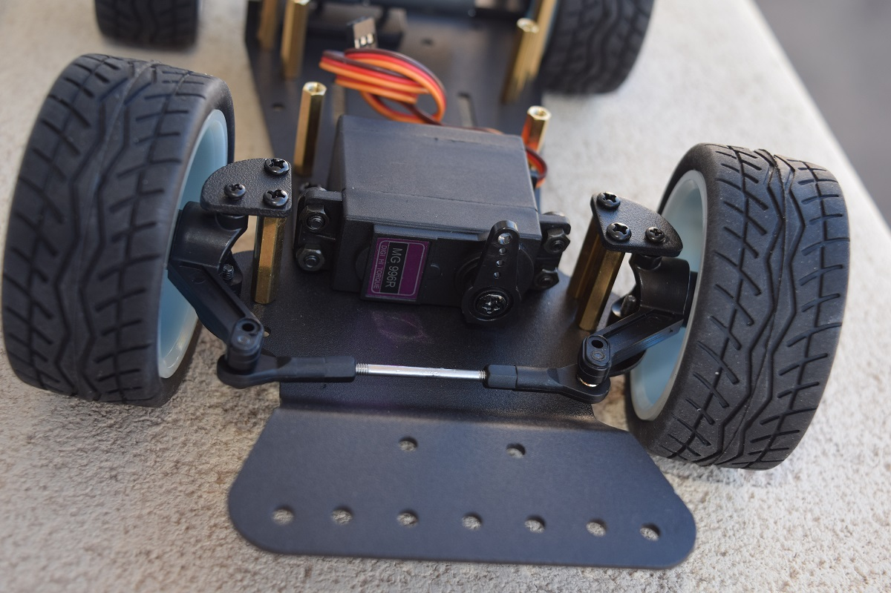

Servomoteur mis en place et solidement fixé par 4 vis + 4 écrous

Il faut positionner le bras mobile à mi-chemin de la course du moteur avant de le visser solidement !
Il doit pouvoir tourner approximativement de 90° à gauche et de 90° à droite. Ceci est important pour le futur bon fonctionnement de la direction de la voiture.

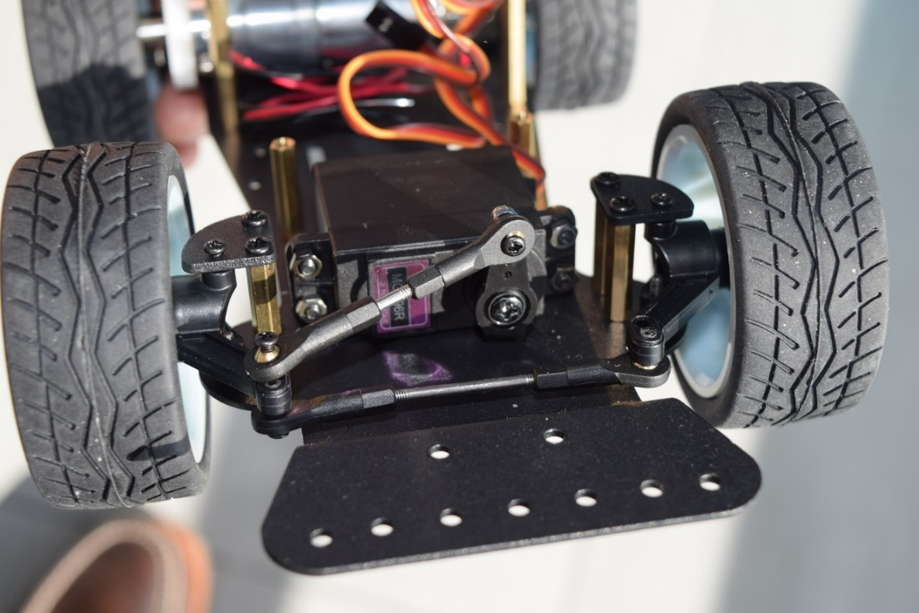

Pose de la biellette réglable reliant le bras du servomoteur à la barre de direction

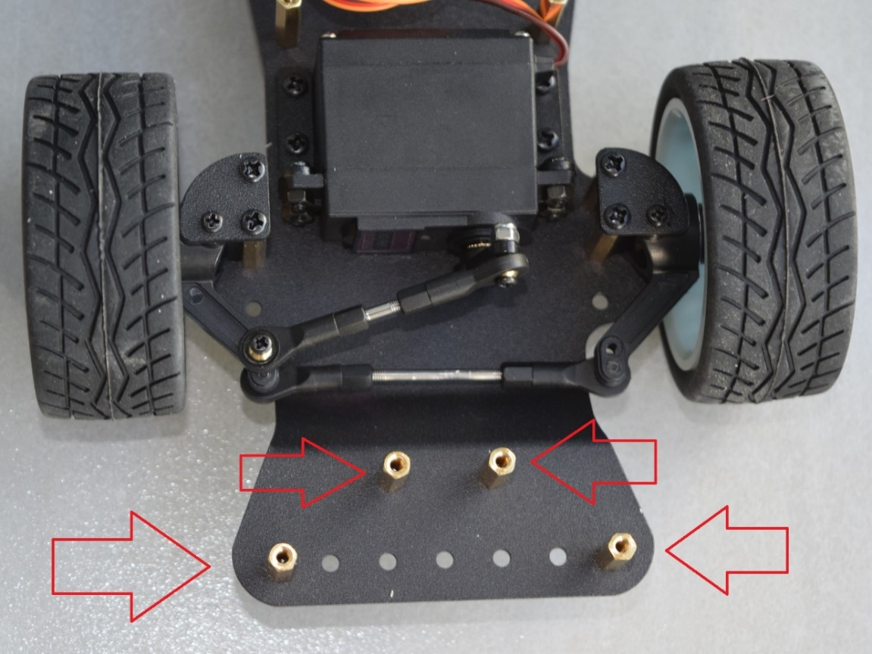

Préparation des supports du bouclier avant

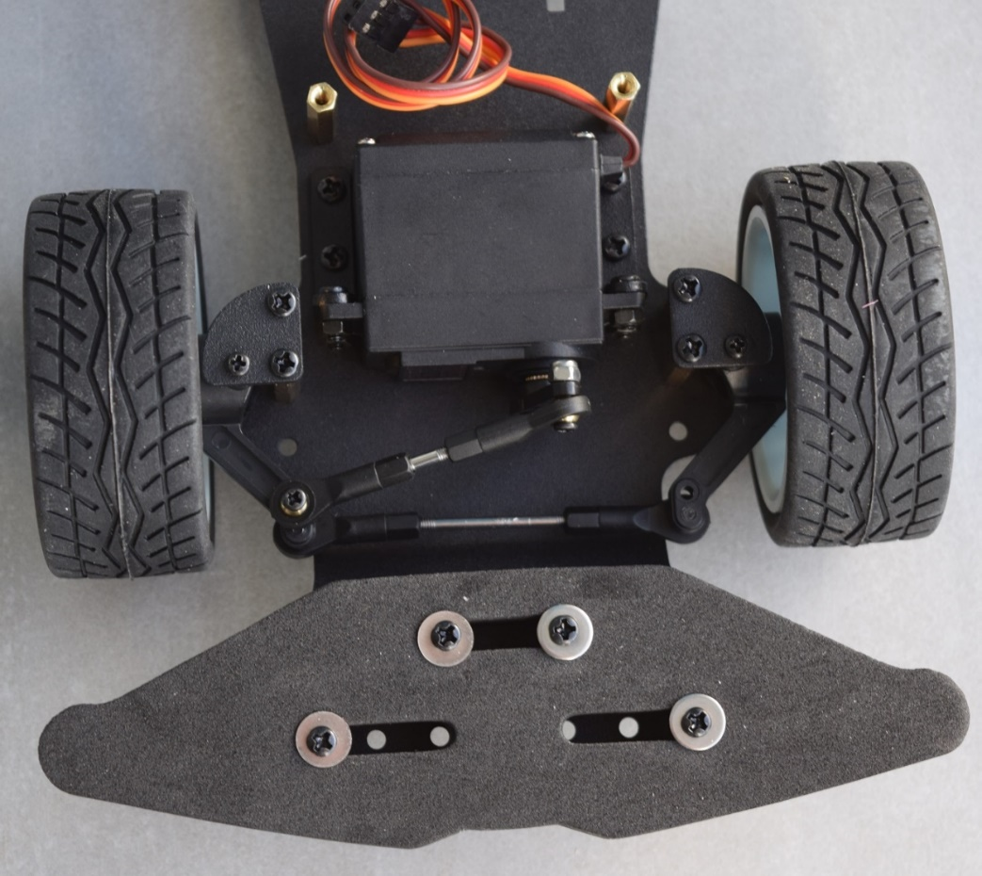

Bouclier avant mis en place et fixé par 4 vis et 4 rondelles

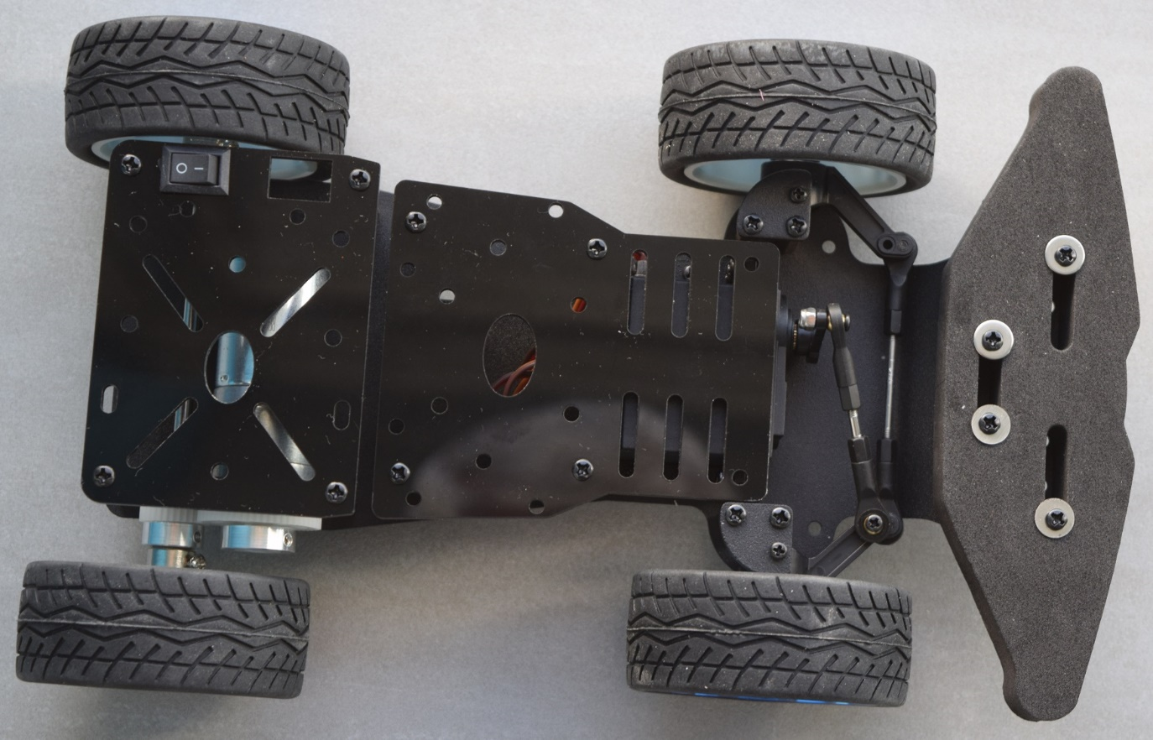

C’est la fin du montage du châssis avec le kit fourni. Ci-dessus, nous avons fixé les deux plaques en résine et placé le petit interrupteur général qui servira à alimenter la voiture Arduino.

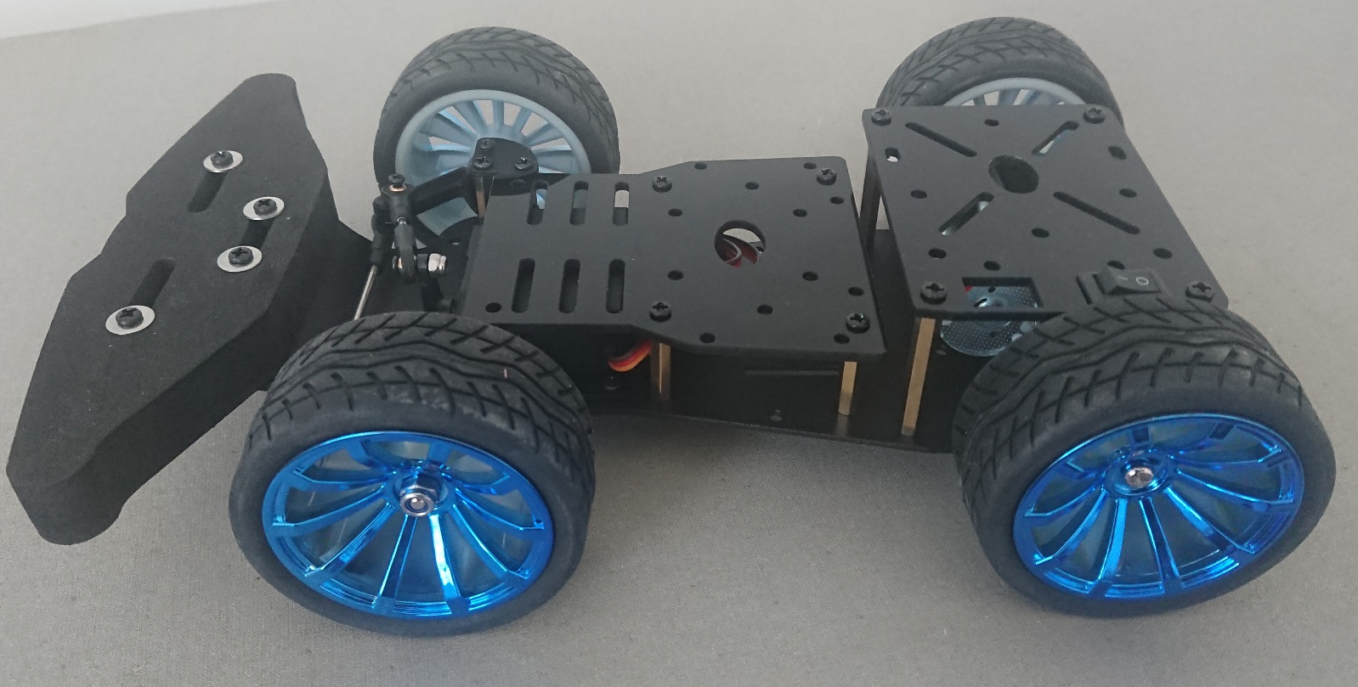

Il va falloir à présent équiper cette voiture des composants électroniques nécessaires à son bon fonctionnement puis les relier entre eux et concevoir le programme B4R Arduino qui permettra de la faire fonctionner correctement.

C’est ce que nous allons étudier dans la deuxième partie de cette brochure.

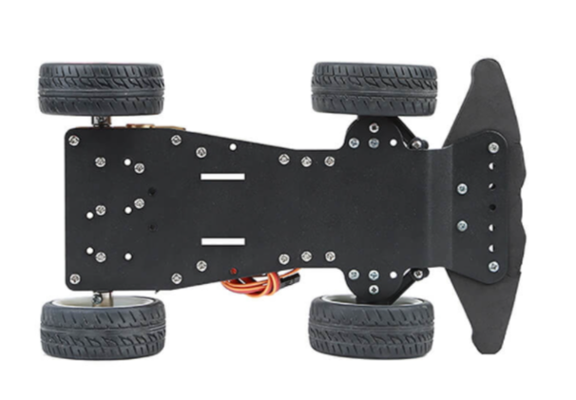

Équipement électronique des voitures

Ce matériel a été construit et conçu pour accueillir une carte ARDUINO UNO utilisée en association avec une carte « shield » fixée sur les broches Arduino Uno :
« YFROBOT PM-R3 Smart Car Drive Board R3 Expansion Board Multi-Function Motor Drive Board » fabriquée par XBee.

Malheureusement, il est actuellement difficile de trouver cette carte « shield » dans le commerce en Europe et les fournisseurs sont presque tous chinois. C’est pourquoi, je vais proposer deux façons d’équiper les voitures Arduino :

- En utilisant une carte ARDUINO MEGA 2560 ou similaire associée à un module L298N >>> Voiture n° 1

- En utilisant une carte ARDUINO UNO en association avec la fameuse carte YFROBOT ce qui est la méthode la plus aboutie au niveau technologie >>> Voiture n° 2

Voiture n° 1 >>> utilisation d’une carte ARDUINO MEGA 2560

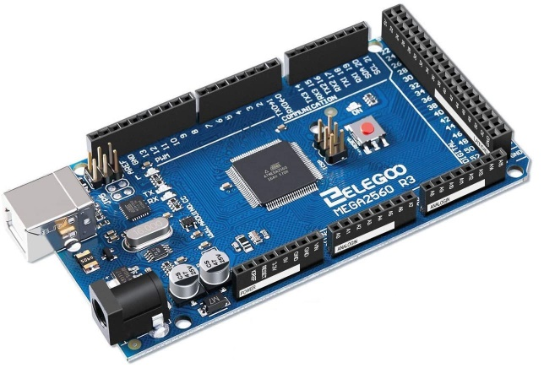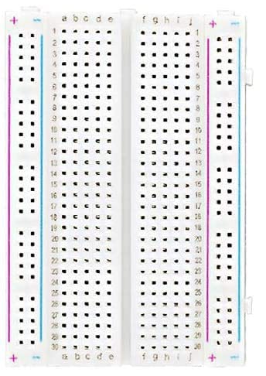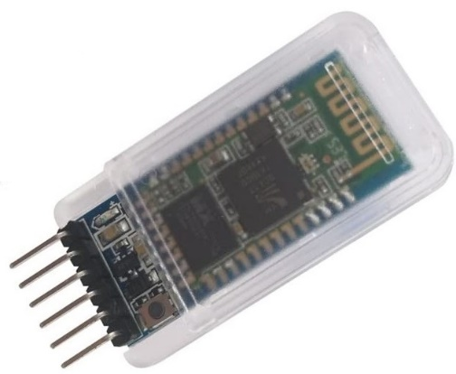

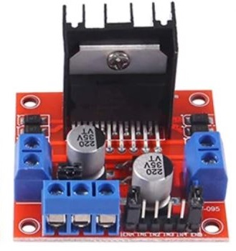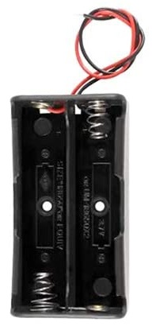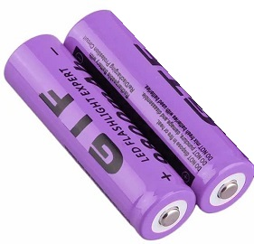
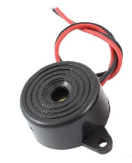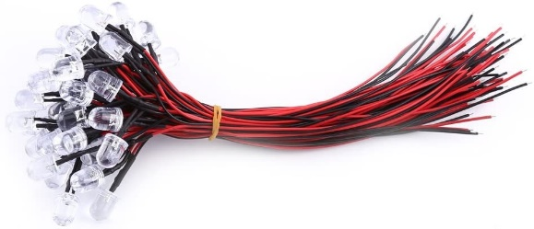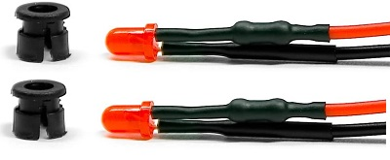

Composants nécessaires

- Une carte Arduino MEGA2560 ou similaire ;
- Une demi-plaque de connexions (que l'on va réduire aux dimensions disponibles au-dessus du servomoteur) ;
- Un module Bluetooth HC-05;
- Un module L298N Dual H-Bridge Motor Driver;
- Un support pour 2 batteries au lithium 18650 Li-ion ;
- Deux batteries rechargeables Li-Ion 18650 de 3,7 volts chacune ;
- 3 résistances de 1 Kohm, 1 résistance de 220 ohms, 1 LED bleue, des LEDs blanches pour placer à l'avant, 2 diodes rouges pour placer à l'arrière ;
- 1 buzzer qui servira de Klaxon ;
- Câbles de couleur, jumpers pour les diverses connexions entre tous ces éléments.

Rappelons que le moteur (propulsion des roues arrière), le servomoteur (gestion de la direction avant) et l'interrupteur général ont été fournis dans le kit d'origine.

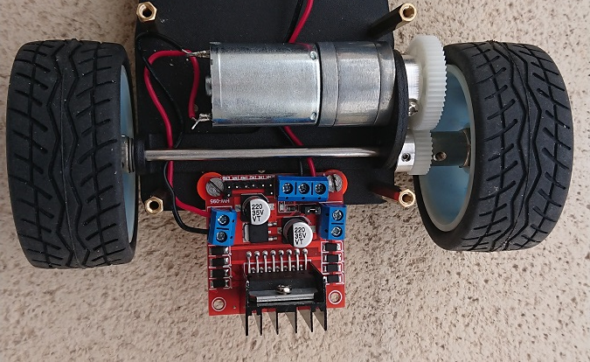

Fixation du module L298N Dual H-Bridge Motor Driver - Connexion du moteur fourni dans le kit
Notons que nous n'utiliserons que la moitié du module L298N : broches ENB, IN3 et IN4 car elles correspondent à l'alimentation du moteur 2, ici à gauche, la plus proche des bornes d'alimentation du moteur. Ce module pourrait donc commander un second moteur 1 en cas de besoin (broches ENA, IN1, IN2 inutilisées qui correspondent à l'alimentation située à droite que nous n’utilisons pas).
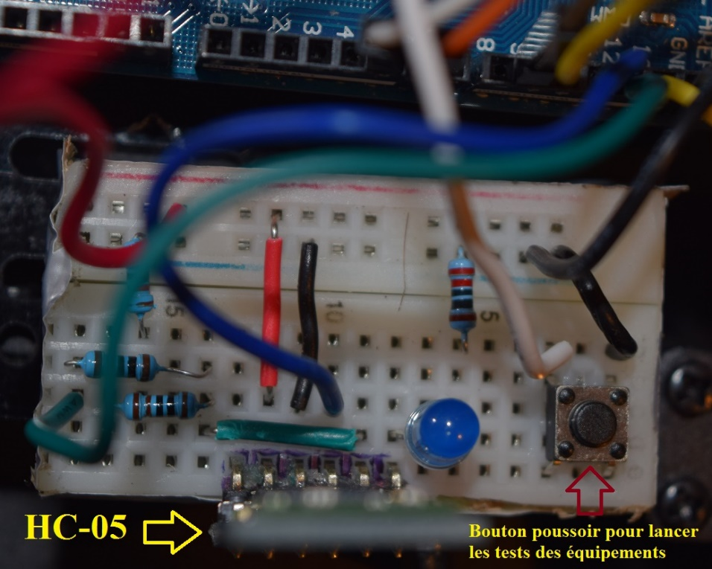

Mini-plaque de connexions rapides avec le module Bluetooth HC-05 et bouton de tests
Il vous faudra découper soigneusement ce morceau de plaque avec une scie à métaux par exemple, en respectant les zones de connexions. La LED bleue est le témoin de la connexion Bluetooth entre votre Smartphone et la voiture Arduino, elle s'allumera dès que la connexion Bluetooth aura été établie. La LED bleue est protégée par une résistance de 220 Ω. Trois résistances de 1 KΩ sont nécessaires pour la protection du module HC-05 (on les voit sur le côté gauche) pour l'installation correcte du module Bluetooth HC-05 (Voir page suivante le schéma général des connexions).

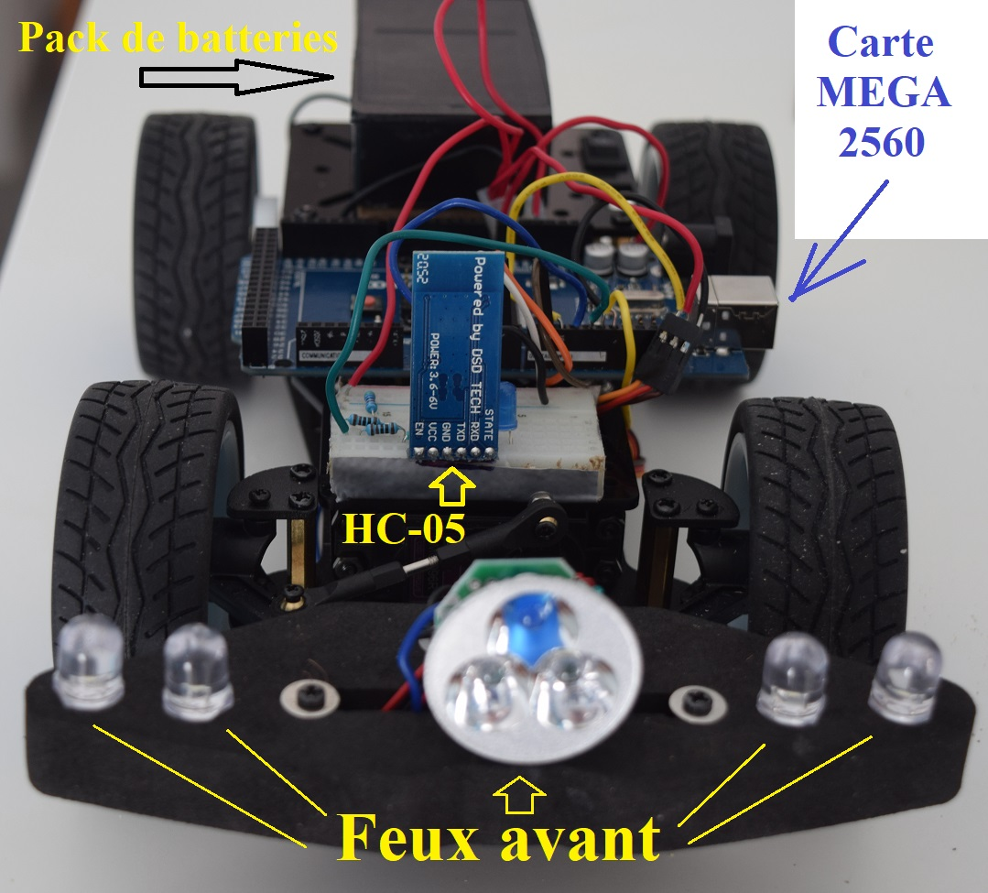
La carte MEGA2560 est fixée transversalement par 2 vis sur l’arrière de la plaque en résine avant. Des LEDs diverses ont été placées à l’avant. Tous les feux avant et arrière seront connectés à la broche n° 13 de la carte.

Le pack de batteries rechargeables est fixé sur la plaque de résine arrière, près de l’interrupteur général (voir le schéma général des connexions page suivante).

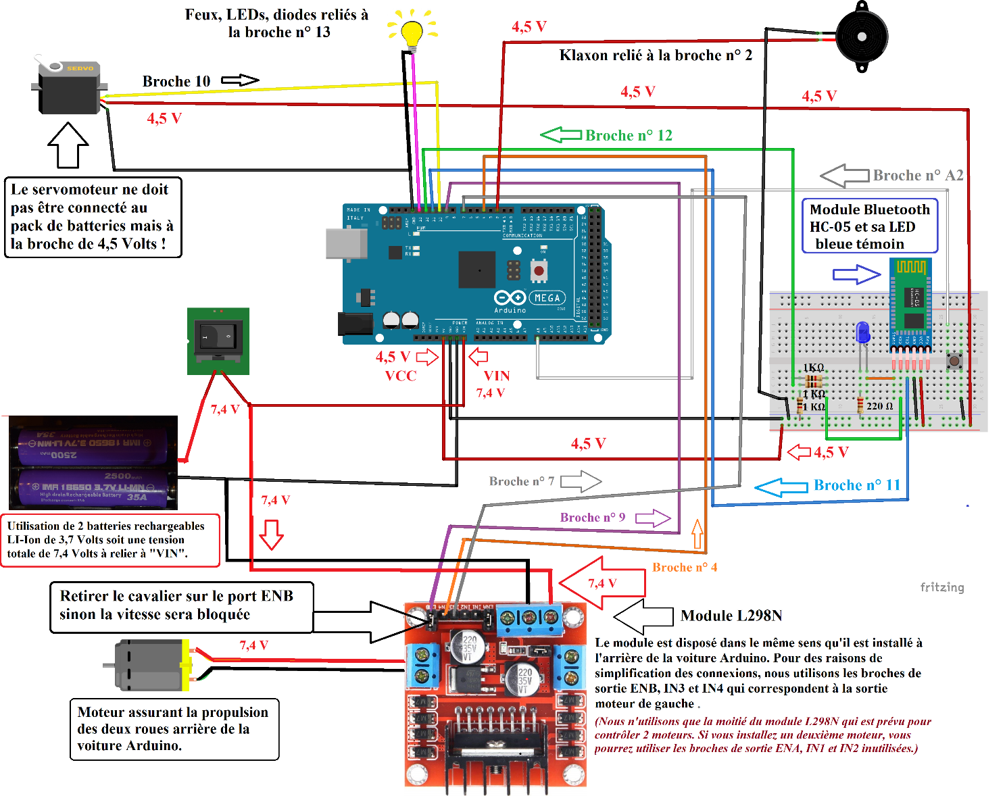

Tableau général des connexions de la voiture Arduino
https://www.marcalaindaniel.fr/ARDUINO/ArduinoCar/Connexions.pdf

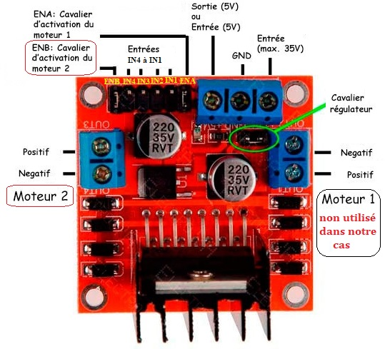

Détail du programme Visual BASIC B4R pour matériel Arduino
Carte ARDUINO MEGA 2560

- ' NewCarArduino - VoitureArduino - NewCarArduino.B4R - Marc DANIEL - Novembre 2021
- #Region Project Attributes
- #AutoFlushLogs: True
- #CheckArrayBounds: True
- #StackBufferSize: 300
- #End Region 7
- ' NB - L'utilisation de la bibliothèque rServo provoque un bogue sur une carte
- ' ARDUINO UNO, le servomoteur fonctionne normalement mais les broches PWM
- ' sont affectées et le moteur arrière ne reçoit plus rien, la voiture reste
- ' donc immobile! Pour cette raison, je conseille l'utilisation d'une carte
- ' MEGA2560 sur laquelle le programme est parfaitement exécuté - Marc DANIEL

- ' Using the rServo library causes a bug on an ARDUINO UNO board,
- ' the servo motor works normally but the PWM pins are affected
- ' and the rear engine (ENA >>> PWM on D9) no longer receives anything,
- ' so the car remains motionless!For this reason, I advise the use of
- ' a MEGA2560 card on which the program is perfectly executed - Marc DANIEL

- Sub Process_Globals
- Public Serial1 As Serial
- Private SoftwareSerial1 As SoftwareSerial
- Private astream As AsyncStreams
- ' Private IN1, IN2, ENA as Pin
- ' Pins of the L298N to be used for a second engine
- Private BtnTest, IN3, IN4, ENB, Lights, Klaxon As Pin
- Private SpeedM As UInt 'Vitesse de la voiture - car speed
- Private X=0, Y=0 As UInt
- Private FEUX As Boolean ' Eclairage, LEDs, diodes
- ' Lighting leds diodes
- Public MonServo As Servo 'Servomoteur pilotant la direction
- ' Servo motor controlling the direction of the front wheels
- Private SON As Boolean ' Klaxon ou Buzzer si installé
- ' Horn or Buzzer if installed
- End Sub 36
- Private Sub AppStart
- Serial1.Initialize(115200)
- Log("Démarrage de la voiture")
- IN3.Initialize(4, IN3.MODE_OUTPUT) ' Marche avant - Forward
- IN4.Initialize(7, IN4.MODE_OUTPUT) ' Marche arrière - Backward
- ENB.Initialize(9, ENB.MODE_OUTPUT)'Envoi du signal PWM vers le moteur
- ' Sending the PWM signal to the rear engine
- Lights.Initialize(13, Lights.MODE_OUTPUT)
- 'Tous les feux, LEDs blanches avant, diodes rouges arrière, doivent
- 'être reliées à la broche 13
- 'All lights, front white LEDs, rear red diodes
- ' must be connected to pin 13
- 'Si aucun feu n'est connecté, il est possible de vérifier l'allumage
- ' de la petite LED jaune sur la carte Arduino elle-même.
- 'If no light is connected, it is possible to check the ignition
- ' of the small yellow LED on the Arduino board itself
- Klaxon.Initialize(2, Klaxon.MODE_OUTPUT)
- ' gestion de l'avertisseur sonore ou buzzer si installé
- ' management of the audible alarm or buzzer if installed
- MonServo.Attach2(10,30,130) 'Servomoteur contôlant la direction
- ' 30° est la valeur minimale, 130° est la valeur maximale
- ' Servo motor control the front steering
- ' 30° is the minimum value, 130° is the maximum value
- BtnTest.Initialize(BtnTest.A0,BtnTest.MODE_INPUT_PULLUP)
- ' Bouton poussoir qui lance le test des moteurs
- ' Push button that starts the engine test
- BtnTest.AddListener("BtnTEST_StateChanged")
- SoftwareSerial1.Initialize(9600,11,12)
- ' Software Serial port sur les broches 11 et 12
- ' Software Serial port on pins 11 and 12 -
- 'Broche TXD de HC-05 directement reliée à Arduino 11
- 'Broche RXD de HC-05 protégée par 3 résistances de 1 Ko reliée à Arduino 12
- astream.Initialize(SoftwareSerial1.Stream, "astream_NewData", Null)
- End Sub

- Private Sub BtnTEST_StateChanged(State As Boolean) 'Appui sur le bouton de test
- ' Press the test button
- If State = False Then 'BoutonTEST=0
- Log("Bouton test: ", State)
- Depart
- Else 'BoutonTEST=1
- Log("Bouton test: ", State)
- End If
- End Sub

- Sub Depart 'tests de fonctionnement des équipements après appui sur le petit bouton test
- 'equipment operation tests after pressing the small test button
- For x=1 To 3
- Lights.DigitalWrite(True) 'Test des feux si installés
- '(sinon la LED 13 de la carte permettra de vérifier le test)
- 'Test of the lights if installed
- '(otherwise the LED 13 of the card will check the test)
- Log("Allumage des feux")
- FEUX = True
- Klaxon.DigitalWrite(True) 'Test du Klaxon ou Buzzer si installé
- ' Test the Horn or Buzzer if installed
- SON = True
- Log("Déclenchement du Klaxon")
95 Delay(1000)
- Lights.DigitalWrite(False)
- FEUX = False '(Lumières éteintes par défaut)
- '(Lights off by default)
- Log("Extinction des feux")
- Klaxon.DigitalWrite(False)
- SON = False
- Log("Arrêt du Klaxon") '(Klaxon à l'arrêt par défaut)
- '(Horn at idle by default)
104 Delay(1000)
- Next
- MonServo.Write(120) 'Tests sur la direction commandée par le Servomoteur
- ' Tests on the steering controlled by the Servo motor
- Log("Roues avant braquées à droite")
109 Delay(2000)
- MonServo.Write(35)
- Log("Roues avant braquées à gauche")
112 Delay(2000)
- MonServo.Write(90) 'Les roues avant sont alignées en ligne droite
- ' (Angle du bras orienté à 90°)
115 |  | 'The front wheels are aligned in a straight line (90° arm angle)
116 |  | Log("Alignement des roues avant")
117 |  | 'Test moteur arrière (Attention la voiture va avancer puis reculer)
118 |  | ''Rear engine test (Be careful the car will move forward and then backward)
119 |  | IN3.DigitalWrite(True)
120 |  | IN4.DigitalWrite(False)
121 |  | SpeedM = 100
122 |  | Envoi
123 |  | Delay(3000)
124 |  | IN3.DigitalWrite(False)
125 |  | IN4.DigitalWrite(True)
126 |  | SpeedM = 100
127 |  | Envoi
128 |  | Delay(3000)
129 |  | SpeedM=0 'Vitesse ramenée à zéro par défaut
130 |  | ' Speed reduced to zero by default
131 |  | Envoi
132 |  | For x=1 To 3
133 |  | Lights.DigitalWrite(True) 'Test des feux si installés
134 |  | '(sinon la LED 13 de la carte permettra de vérifier le test)
135 |  | 'Test of the lights if installed
136 |  | '(otherwise the LED 13 of the card will check the test)
137 |  | Log("Allumage des feux")
138 |  | FEUX = True
139 |  | Klaxon.DigitalWrite(True) 'Test du Klaxon ou Buzzer si installé
140 |  | ' Test the Horn or Buzzer if installed
141 |  | SON = True
142 |  | Log("Déclenchement du Klaxon")
143 |  | Delay(1000)
144 |  | Lights.DigitalWrite(False)
145 |  | FEUX = False '(Lumières éteintes par défaut)
146 |  | '(Lights off by default)
147 |  | Log("Extinction des feux")
148 |  | Klaxon.DigitalWrite(False)
149 |  | SON = False
150 |  | Log("Arrêt du Klaxon") '(Klaxon à l'arrêt par défaut)
151 |  | '(Horn at idle by default)
152 |  | Delay(1000)
153 |  | Next
154 | End | Sub 'Fin des tests de fonctionnement des équipements
155 ' End of equipment operation tests 156
- Sub AStream_NewData (Buffer() As Byte)
- 'Fonctionnement de la voiture pilotée par Bluetooth
- ' How the car is operated by Bluetooth
- If Buffer.Length = 2 Then
- X= Buffer(0)
162 Log("X: ",X)
- Delay(10)
- Y=Buffer(1)
- Log("Y: ",Y)

- If Y=2 And X= 2 Then
- 'Alignement des roues avant en ligne droite
- 'Alignment of the front wheels in a straight line
- Log("Rouler tout droit")
- MonServo.write(90)
172
173 |  |  |  | Else If Y=4 And X= 4 Then
174 |  |  |  | 'Rotation légère à gauche - Slight rotation on the left
175 |  |  |  | Log("Rotation légère à gauche")
176 |  |  |  | MonServo.write(70)
177
178 |  |  |  | Else If Y=5 And X= 5 Then
179 |  |  |  | 'Rotation nette à gauche - Net rotation on the left
180 |  |  |  | Log("Rotation nette à gauche")
181 |  |  |  | MonServo.write(35)
182
183 |  |  |  | else if Y=6 And X=6 Then
184 |  |  |  | 'Rotation légère à droite - Light rotation to the right
185 |  |  |  | Log("Rotation légère à droite")
186 |  |  |  | MonServo.Write(110)
187
188 |  |  |  | else if Y=7 And X=7 Then
189 |  |  |  | 'Rotation nette à droite - Net rotation to the right
190 |  |  |  | Log("Rotation nette à droite")
191 |  |  |  | MonServo.Write(125)
192
193
194
195 |  |  |  | Else If Y < 117 And Y > 10 Then
196 |  |  |  | ' MARCHE AVANT - FORWARD MARCH
197 |  |  |  | 'lance la voiture en avant - launches the car forward
198 |  |  |  | IN3.DigitalWrite(True)
199 |  |  |  | IN4.DigitalWrite(False)
200 |  |  |  | SpeedM = 100
201 |  |  |  | Log("Marche avant")
202 |  |  |  | Envoi
203
204
205 |  |  |  | else if Y > 137 Then
206 |  |  |  | 'MARCHE ARRIÈRE - BACKWARD
207 |  |  |  | 'lance la voiture en arrière - throws the car back
208 |  |  |  | IN3.DigitalWrite(False)
209 |  |  |  | IN4.DigitalWrite(True)
210 |  |  |  | SpeedM = 90
211 |  |  |  | Log("Marche arrière")
212 |  |  |  | Envoi
213
214 |  |  |  | Else
215 |  |  |  | SpeedM=0
216 |  |  |  | Log("arrêt de la voiture")
217 |  |  |  | Envoi
218 |  |  |  | End If
219 |  | End |  | If
220
221 |  | If Y = 250 And X = 250 Then
222 |  | ' MARCHE AVANT rapide de la voiture - Fast FORWARD OF THE CAR
223 |  | IN3.DigitalWrite(True)
224 |  | IN4.DigitalWrite(False)
225 |  | SpeedM = 180
226 |  | Log("Marche avant rapide")
227 |  | Envoi
228
229 |  |  | else if Y=200 And X=200 Then
230 |  |  | 'MARCHE ARRIÈRE rapide de la voiture - Fast REVERSE of the car
231 |  |  | IN3.DigitalWrite(False)
232 |  |  | IN4.DigitalWrite(True)
233 |  |  | SpeedM = 110
234 |  |  | Log("Marche arrière rapide")
235 |  |  | Envoi
236
237 |  |  | else if Y=9 And X=9 Then
238 |  |  | ' GESTION des FEUX, LEDS, DIODES et lumières diverses si connectés broche 13
239 |  |  | ' MANAGEMENT of LIGHTS, LEDS, DIODES and various lights if connected pin 13
240 |  |  | If FEUX=False Then
241 |  |  | Lights.DigitalWrite(True)
242 |  |  | FEUX = True
243 |  |  | Log("Allumage des LEDs")
244 |  |  | 'Allumage des LEDS si elles existent et ont été connectées sur la broche 13
245 |  |  | 'Ignition of LEDs if they exist and have been connected on pin 13
246 |  |  | Else
247 |  |  | Lights.DigitalWrite(False)
248 |  |  | FEUX = False
249 |  |  | Log("Extinction des LEDs")
250 |  |  | 'Extinction des LEDS si elles existent et ont été connectées sur la broche 13
251 |  |  | 'Turning off LEDs if they exist and have been connected on pin 13
252 |  |  | End If
253
254 |  |  | else if Y = 3 And X = 3 Then ' GESTION du «Klaxon» ou buzzer si connecté à la broche 3
255 |  |  | 'MANAGEMENT of the "Horn" or buzzer or similar device if connected to pin 3
256 |  |  | If SON = False Then
257 |  |  | Klaxon.DigitalWrite(True)
258 |  |  | SON = True
259 |  |  | Log("Déclenchement du Klaxon")
260 |  |  | Else
261 |  |  | Klaxon.DigitalWrite(False)
262 |  |  | SON = False
263 |  |  | Log("Arrêt du Klaxon")
264 |  |  | End If
265
266 |  |  | else if Y=8 And X = 8 Then
267 |  |  | GrandHuit
268 |  |  | End If
269 | End |  | Sub
270
271 | Sub |  | GrandHuit
272 |  |  | ' La voiture va effectuer seule les manoeuvres sur un circuit de plusieurs mètres
273 |  |  | ' de préférence à l'extérieur
274 |  |  | 'The car will make the trips alone on a circuit of several meters preferably outside
275 |  |  | MonServo.Write(90)
276 |  |  | IN3.DigitalWrite(True)
277 |  |  | IN4.DigitalWrite(False)
278 |  |  | SpeedM = 140
279 |  |  | Envoi 'Démarrage - Startup
280 |  |  | Delay(3000)
281 |  |  | MonServo.Write(30)
282 |  |  | Delay(3000)
283 |  |  | MonServo.Write(90)
284 |  |  | Delay(4000)
285 |  |  | MonServo.Write(125)

286 | Delay(3000)
287 | MonServo.Write(90)
288 | Delay(4000)
289 | SpeedM = 0
290 | Envoi 'Fin du circuit - End of the circuit
291 | End Sub
292
293 | Private Sub Envoi 'Gestion vitesse de la voiture - Car speed management
294 | ENB.analogWrite(SpeedM)
295 | Log("Vitesse de la voiture:",SpeedM)
296 | End Sub

Fin du programme B4R pour voiture n° 1

Téléchargement du programme B4R pour carte ARDUINO MEGA 2560 :
https://www.marcalaindaniel.fr/ARDUINO/ArduinoCar/Programmes/NewCarArduino.zip

Maintenant que nous disposons du programme qui va contrôler la voiture Arduino n° 1 et que celle-ci est construite et équipée de tous les éléments nécessaires à son bon fonctionnement, il est déjà possible de vérifier si tout fonctionne bien en effectuant les opérations suivantes :

- Téléverser le programme B4R dans la carte MEGA2560 à l’aide d’un câble USB approprié ;
- Mettre sous tension la voiture en utilisant le petit interrupteur arrière ;
- Presser sur le petit bouton de tests situé sur la mini-plaque de connexions :

Si tout est bien en place, la voiture va effectuer la série de tests prévus par l’algorithme du programme des ligne 82 à 155, c’est-à-dire que vous devriez assister successivement à 3 appels de phares (LEDs avant, Diodes rouges arrière) accompagnés par 3 sons de Klaxon (Buzzer) puis les roues avant vont se braquer à droite puis à gauche, puis les roues seront ramenées en ligne droite et ATTENTION ! la voiture va rouler en avant pendant 3 secondes puis reculer également pendant 3 secondes. Les tests se termineront par 3 nouveaux appels de phares + 3 coups de Klaxon.

Ainsi, sans même attendre la mise au point de l’application B4A pour Smartphone Android qui va nous permettre prochainement de piloter à distance cette voiture grâce au système Bluetooth, il est possible de faire bouger la voiture et de vérifier qu’elle est prête pour continuer les travaux.

Équipement électronique des voitures

Voiture n° 2 >>> Utilisation d’une carte ARDUINO UNO

C’est la solution que je préconise, même s’il faut du temps pour obtenir la carte « shield » YFROBOT, car la structure a été prévue au départ pour la fixation d’une carte ARDUINO UNO et l’association avec la carte YFROBOT PM-R3 qui va permettre de contrôler très facilement le moteur arrière et le servomoteur avant. De plus, cette méthode a le grand avantage de diminuer spectaculairement le nombre de câbles de connexion. Tout est connecté simplement sur la carte YFROBOT (qui remplace le module L298N) : l’alimentation générale en provenance du pack de batteries rechargeables, le moteur arrière, le servomoteur.

Composants nécessaires

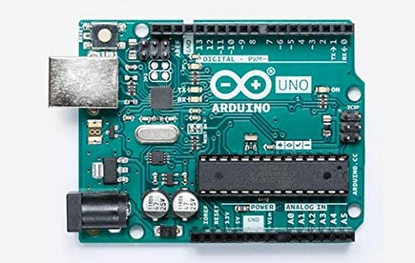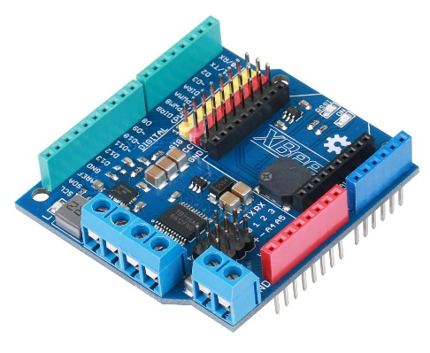
- Une carte Arduino UNO ou similaire ;
- Une carte shield YFROBOT PM-R3 servant à contrôler le moteur arrière et le servomoteur avant

Liens vers des fournisseurs:
https://www.sinoning.com/product/yfrobot-pm-r3-smart-car-drive-board-r3-expansion-board-multi-function-motor-drive-board/

https://www.ebay.fr/itm/182826494617

- Une demi-plaque de connexions (que l'on va réduire aux dimensions disponibles au-dessus du servomoteur) ;
- Un module Bluetooth HC-05;
- Un support pour 2 batteries au lithium 18650 Li-ion ;
- Deux batteries rechargeables Li-Ion 18650 de 3,7 volts chacune ;
- 3 résistances de 1 Kohm, 1 résistance de 220 ohms, 1 LED bleue, des LEDs blanches pour placer à l'avant, 2 diodes rouges pour placer à l'arrière ;
- 1 buzzer qui servira de Klaxon ;
- Câbles de couleur, jumpers pour les diverses connexions entre tous ces éléments.

Rappelons que le moteur (propulsion des roues arrière), le servomoteur (gestion de la direction avant) et l'interrupteur général ont été fournis dans le kit d'origine.

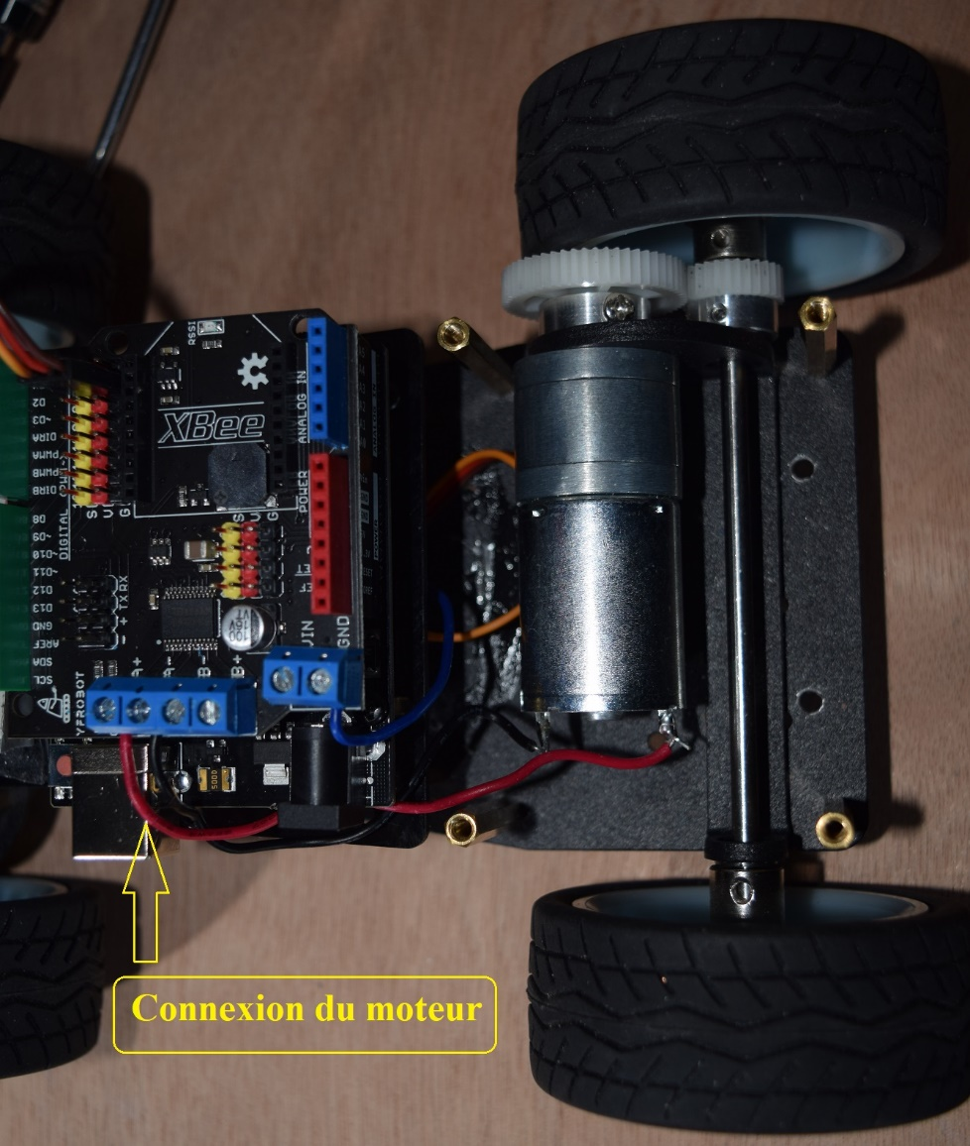

Installation des 2 cartes superposées et connexion du moteur arrière

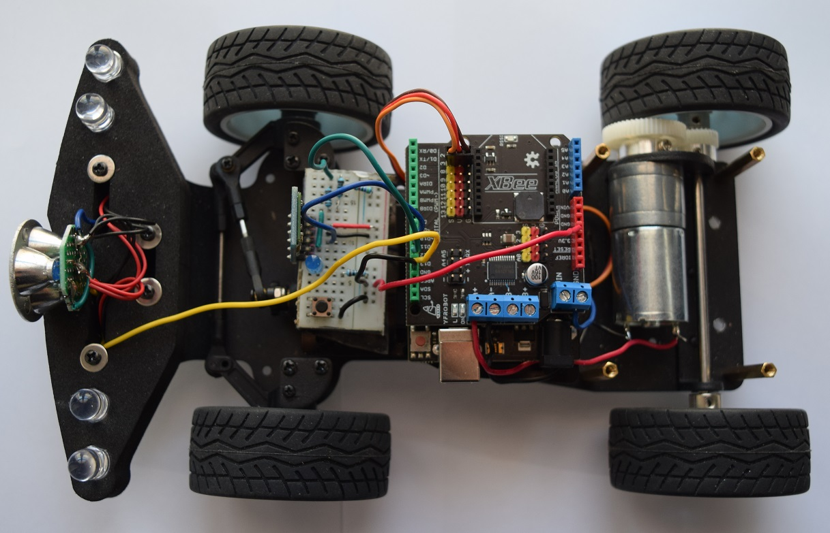
Notez que les 3 câbles jaune-rouge-brun du servomoteur sont connectés sur la 2ème ligne de broches tricolores en haut et à gauche (n°3) de la carte YFROBOT.
Je ne reviens pas sur l’installation du module Bluetooth et du bouton de lancement des tests, c’est exactement identique à l’installation avec Arduino Mega 2560. (Voir plus haut)

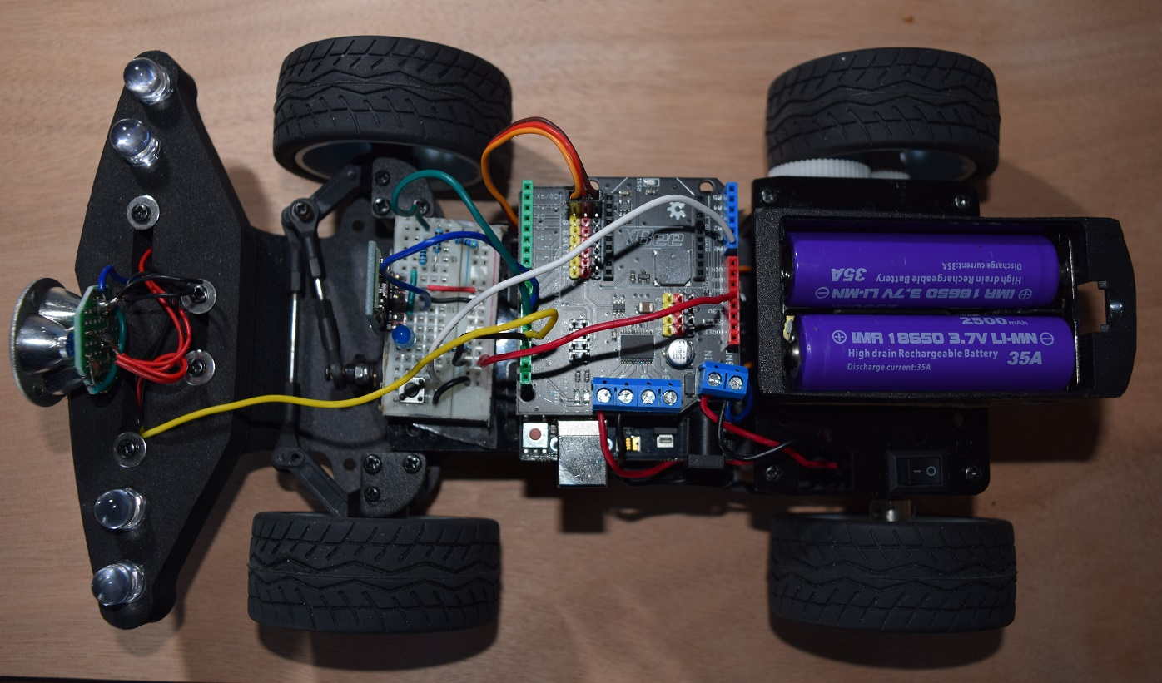

Installation des batteries sur la plaque arrière avec l’interrupteur général

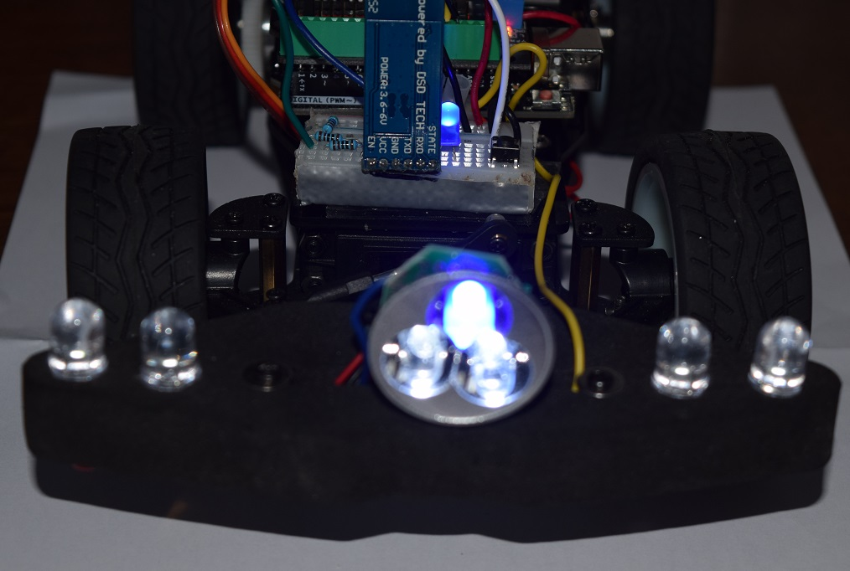

Feux avant : 4 grosses LEDs blanches + 3 LEDS centrales >>> D13
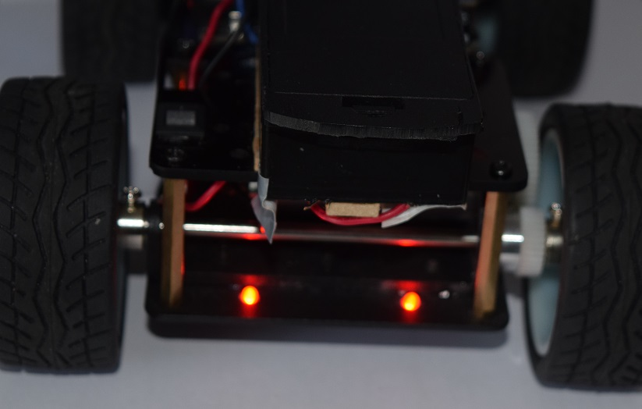
Feux rouges arrière >>> D13

Zoom sur les connexions >>>
https://www.marcalaindaniel.fr/ARDUINO/ArduinoCar/YFROBOTarduinoCar/AvecUNO_et_YFROBOTshield.mp4

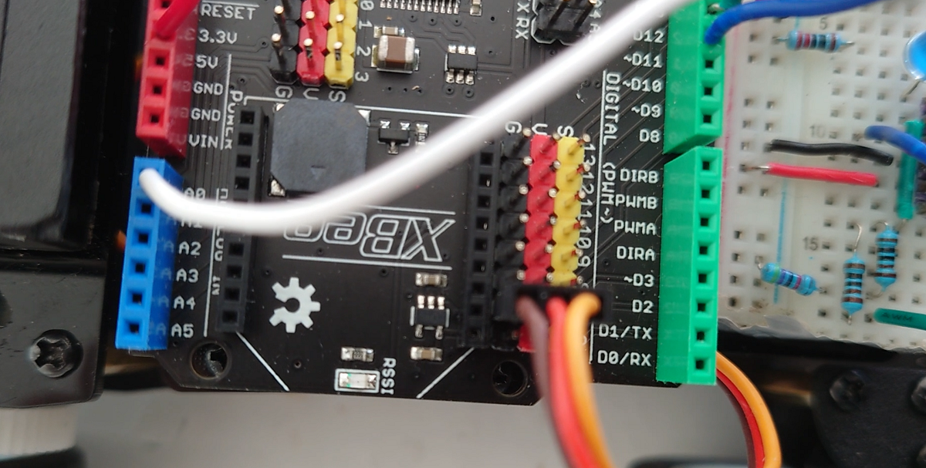
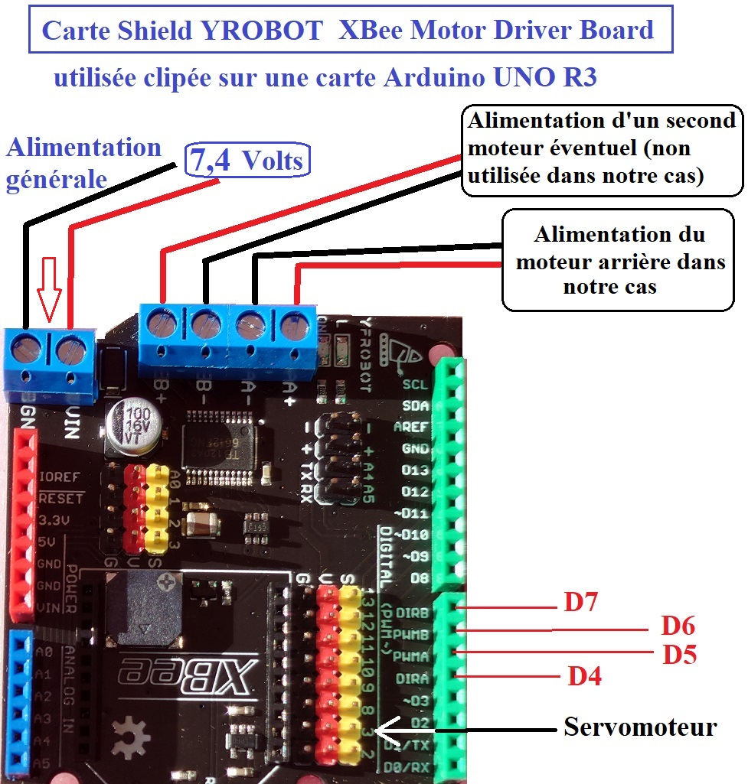

Détail des broches et connexions de la carte YFROBOT

Cette carte qui remplace le module L298N permet en fait de contrôler deux moteurs. Dans notre cas, nous n’utilisons donc que les broches D4, D5 et D7 puisque nous n’utilisons qu’un seul moteur (Le moteur 1 en quelque sorte).
La carte permet la connexion très simple du servomoteur sur la ligne de broches tricolores (Noir-Rouge-Jaune). Dans notre cas, il faut utiliser la 2ème ligne correspondante à la broche D3.
Noir (Masse GND) >>> câble brun du servomoteur
Rouge (VCC +) >>> câble rouge du servomoteur
Jaune (Signal = valeur d’angle) >>> câble jaune du servomoteur

L’alimentation générale du système se fait directement et uniquement sur les entrées VIN et GND de cette carte à partir du pack de batteries utilisées. Le gros avantage d’utiliser cette carte réside dans le fait que l’on simplifie au maximum le nombre de câbles utilisés et de connexions qui sont réduites au minimum par rapport à la version « ARDUINO MEGA 2560 » qui nécessite une « forêt » de câbles.
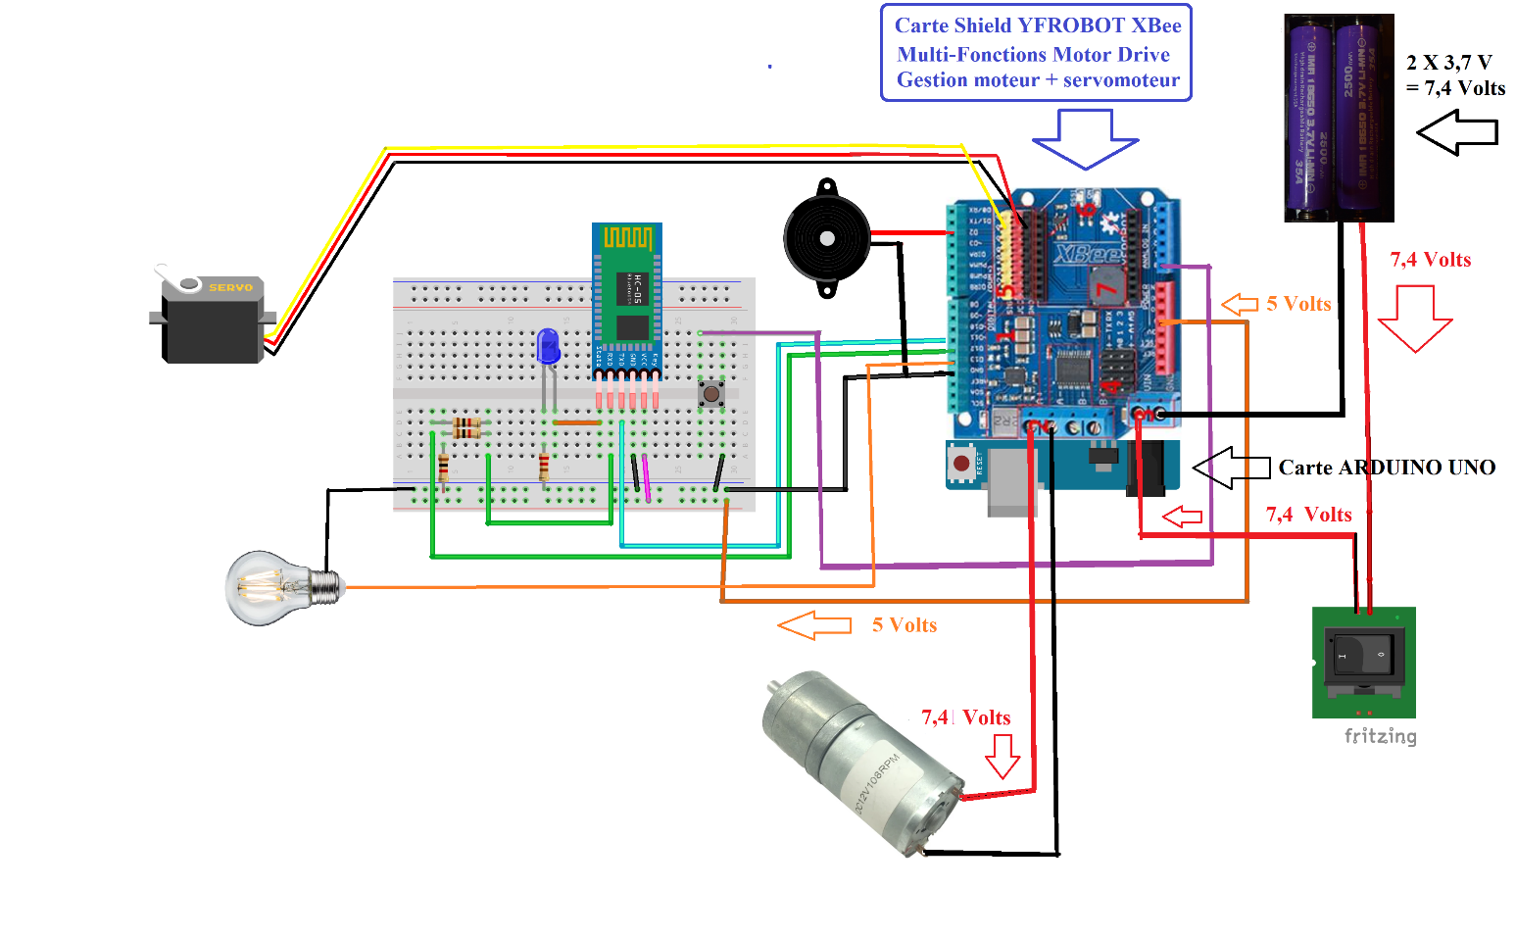
Schéma général des connexions
https://www.marcalaindaniel.fr/ARDUINO/ArduinoCar/YFROBOTarduinoCar/YFROBOT_Fritzing.pdf

Téléchargement du programme B4R pour carte ARDUINO UNO – Voiture n° 2 :
https://www.marcalaindaniel.fr/ARDUINO/ArduinoCar/YFROBOTarduinoCar/4WD_YFROBOT.zip

Le nouveau programme B4R a été adapté aux nouveaux composants utilisés mais l’algorithme est sensiblement le même que celui du programme précédent détaillé des pages 15 à 20.
Les changements essentiels sont dûs aux spécificités de la carte YFROBOT utilisée dont les broches sont préconnectées en circuit interne. J’ai modifié les noms utilisés pour simplifier la programmation et l’adapter aux indications portées sur la carte elle-même. Ainsi IN3, IN4, ENB sont devenus DIR1, DIR2, PWMA …

Broches de direction :
DIR1 >>> Broche D4
DIR2 >>> Broche D7

Vitesse du moteur :
PWMA >>> Broche D5
(Notons que si nous utilisions un second moteur, sa vitesse serait gérée par PWMB à la broche D6 )

Servomoteur >>> Broche D3

Pas de changements pour la gestion des feux (Broche D13) et du Klaxon (Broche D2) ni pour le bouton de test connecté à la broche analogique A0. Le module Bluetooth HC-05 est toujours connecté aux broches D11 et D12.
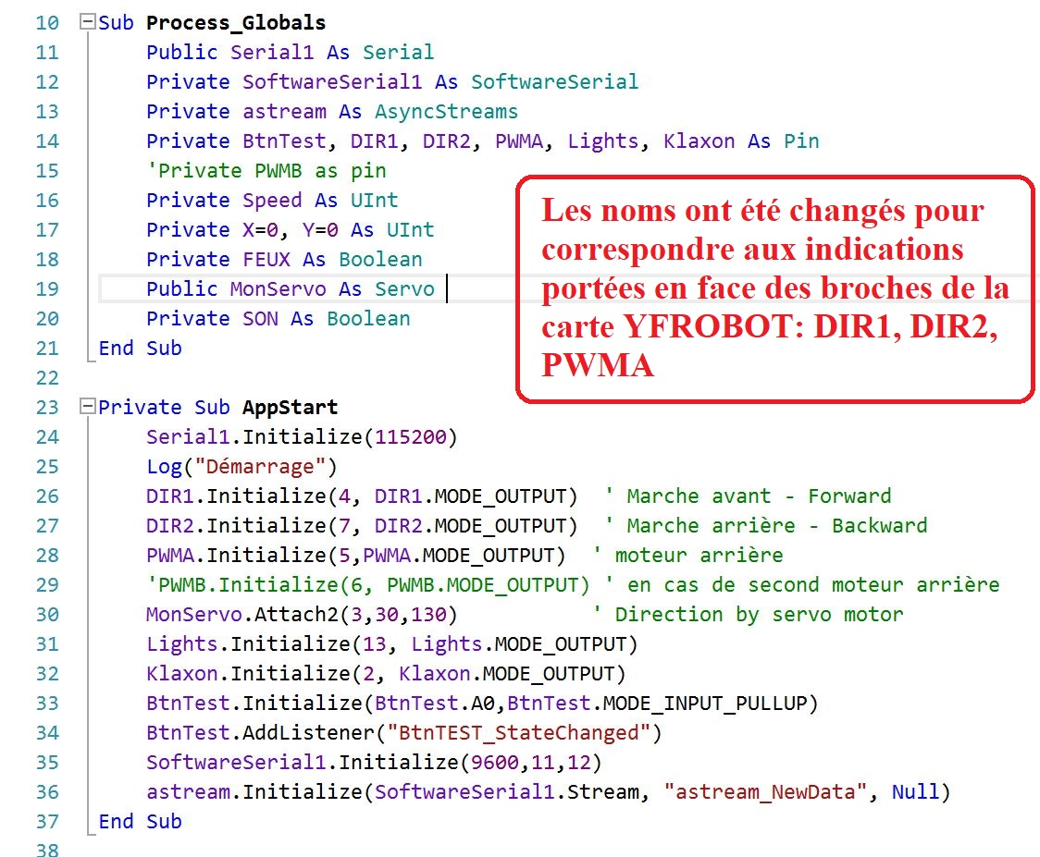
Extraits du nouveau programme B4R adapté à la voiture n° 2

Vidéo : Voir la voiture Arduino en circulation autonome
https://www.marcalaindaniel.fr/ARDUINO/ArduinoCar/YFROBOTarduinoCar/VideoCircuitAutonomie.mp4

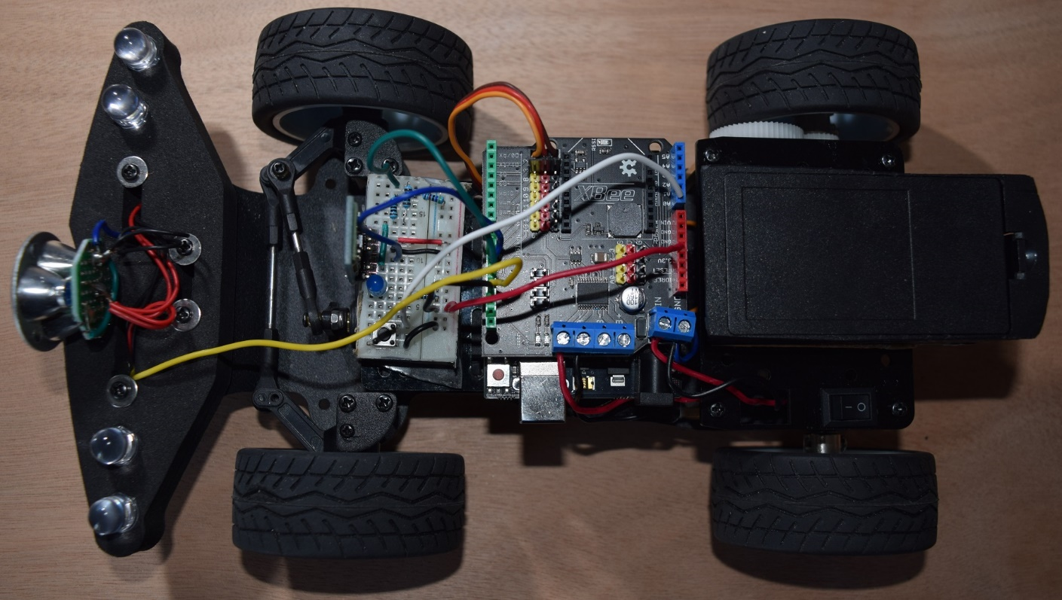

Application B4A pour Smartphone Android

Notons que cette application est la même, quelle que soit l’installation effectuée (Voiture n° 1 ou voiture n° 2) et elle fonctionnera aussi bien avec le programme B4R associé à l’utilisation d’une carte Arduino MEGA2560 qu’avec le programme B4R associé à l’utilisation de la carte Arduino UNO !

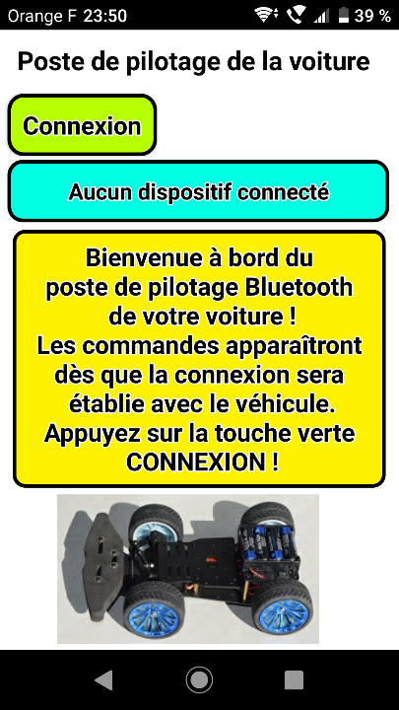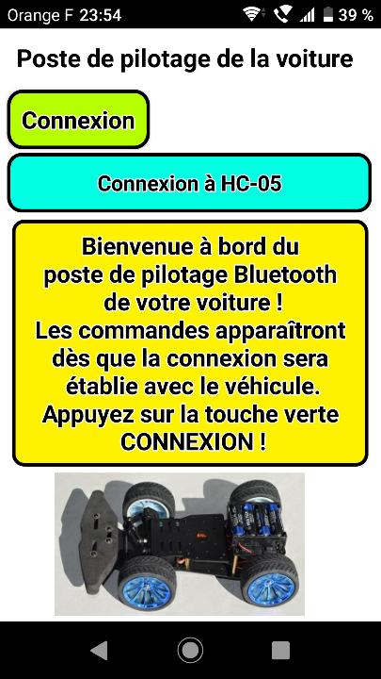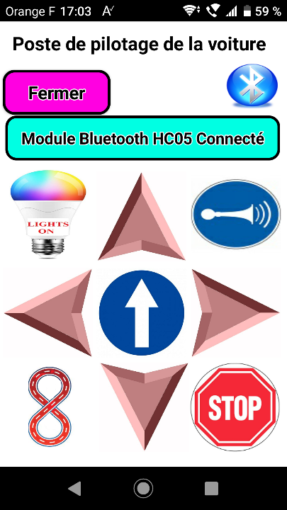

Captures d'écran de l'application B4A "NewPilote" installée sur un Smartphone

L’application a pour but de transmettre des informations depuis l’écran de votre Smartphone jusqu’à la voiture Arduino en utilisant le système Bluetooth qui va envoyer des données depuis votre Smartphone. Ces données seront reçues par l’intermédiaire du petit module Bluetooth HC-05 installé sur la voiture. Le programme B4R installé sur la voiture va interpréter ces données et les traduire par des actions directes sur la conduite et les déplacements de la voiture.

Pour cela, il faut préalablement mettre la voiture sous tension, une mini-LED rouge se met à clignoter rapidement en bas du module HC-05 ;

Lancez l’application « NewPilote « sur votre Smartphone puis cliquez sur la touche verte « Connexion », le statut de la connexion va passer par les phases suivantes :

- Aucun dispositif connecté
- Recherche dispositif en cours
- HC-05 trouvé, veuillez patienter
- Connexion à HC-05
- Module Bluetooth HC05 Connecté >>> Allumage de la LED bleue témoin près du module.
Une fois la connexion faite, la mini-LED rouge clignote plus lentement 2 fois par seconde en alternance avec une période d’extinction.
Si la connexion ne se fait pas, le statut de la connexion sera le suivant :

- Module HC-05 non détecté

Et un message apparaîtra sur l’écran de votre Smartphone, vous invitant à refaire une tentative.

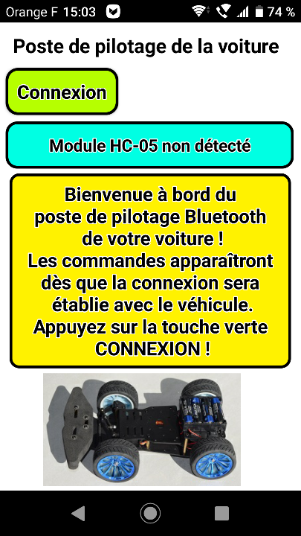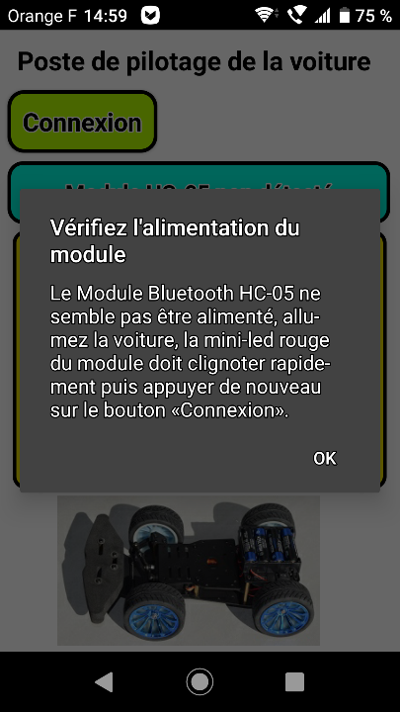

Il vous appartient alors d’éteindre puis de rallumer la voiture, de fermer puis de relancer l’application sur votre Smartphone.

Notons que lors de la première connexion, un code PIN simple (1 2 3 4) vous sera sans doute demandé sur votre Smartphone puis restera en mémoire de votre appareil et ne vous sera plus demandé sauf si vous changez le module Bluetooth HC-05.

Le « poste de pilotage » Bluetooth de votre voiture va vous permettre d’effectuer les opérations suivantes :

- Allumer ou éteindre les feux installés sur la voiture
- Actionner ou éteindre le Klaxon
- Braquer les roues avant légèrement ou carrément à droite
- Braquer les roues avant légèrement ou carrément à gauche
- Rouler en avant à vitesse moyenne ou à grande vitesse
- Reculer à petite vitesse ou plus vite
- Ramener les roues avant en position alignées en ligne droite
- Arrêter la voiture en pressant la touche STOP équivalente au frein
- Donner l’ordre à la voiture d’effectuer seule un circuit de plusieurs mètres de préférence à l’extérieur
- Quitter l’application
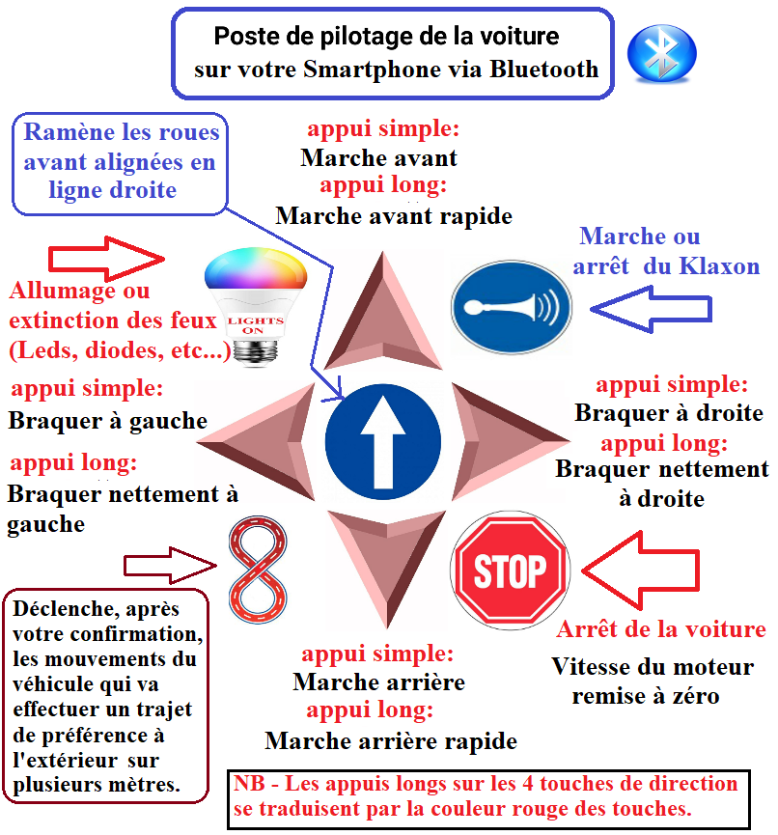

Téléchargement de l’application B4A pour appareil Android :
https://www.marcalaindaniel.fr/ARDUINO/ArduinoCar/Programmes/NewPilote.zip

Téléchargement du fichier APK directement installable sur votre appareil :
https://www.marcalaindaniel.fr/ARDUINO/ArduinoCar/Programmes/NewPiloteAPK.zip

Bricolage artisanal alternatif

Je propose enfin une troisième solution pour les bricoleurs : construire soi-même sa voiture Arduino, sans le kit d’origine.

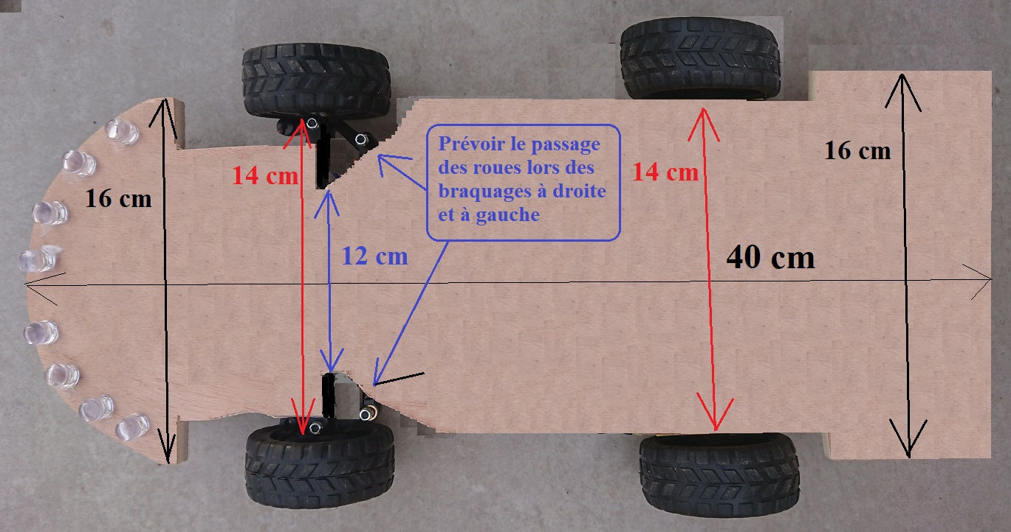

Le socle sera découpé dans une planche en contreplaqué de 1 cm d’épaisseur

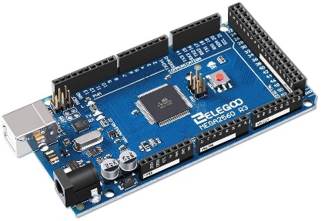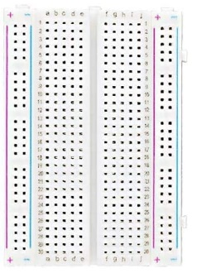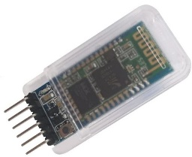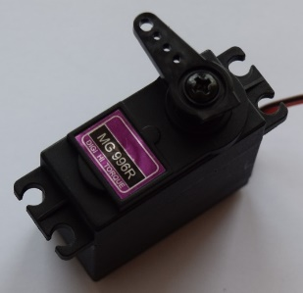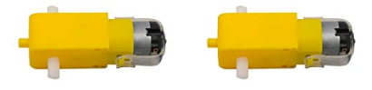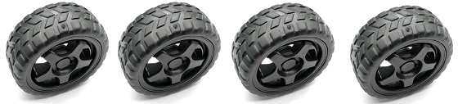
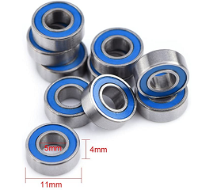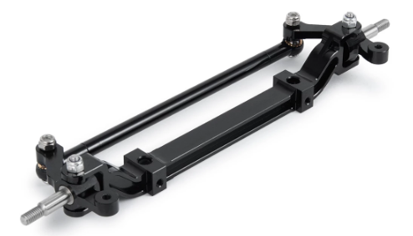

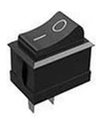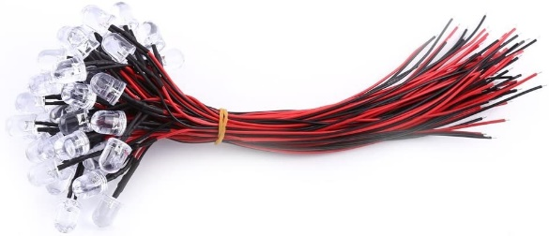

- Une carte Arduino Mega 2560 ou similaire
- Une demi-plaque de connexions
- Un module Bluetooth HC-05
- Un servomoteur MG 996R avec câbles et accessoires (bras et vis) pour contrôler la direction avant (Nous le fixons sous la planche utilisée comme socle en avant de la barre de direction)
- Deux moteurs pour assurer la transmission des roues arrière
- Quatre roues Arduino
(Les 2 roues avant seront inversées, percées et modifiées avec des mini-roulements qui vont s'emboîter sur les deux axes, deux écrous seront nécessaires pour les tenir. Les roues arrière sont emboîtées simplement sur les axes moteurs à section rectangulaire).
- 4 mini-roulements à bille 5 X 11 X 4 mm (2 par roue avant)

https://www.amazon.fr/gp/product/B07CXN1143/ref=ppx_yo_dt_b_asin_image_o04_s00?ie=UTF8&th=1

- Barre de direction complète prééquipée (écartement des roues de 14 cm)

https://www.aliexpress.com/snapshot/0.html?spm=a2g0s.9042311.0.0.3ffb6c37GPuxtQ&orderId=8140926754236110&productId=4000266374525

- Un module L298N Dual H-Bridge Motor Driver
- Un support pour 2 batteries au lithium 18650 Li-ion
- Deux batteries rechargeables Li-Ion 18650 de 3,7 volts chacune
- Un interrupteur général
- 1 buzzer qui servira de Klaxon
- 3 résistances de 1KΩ, 1 résistance de 220 Ω, 1 LED bleue, des LEDs blanches pour placer à l'avant, 2 diodes rouges pour placer à l'arrière
- Câbles de couleur, jumpers pour les diverses connexions entre tous ces éléments

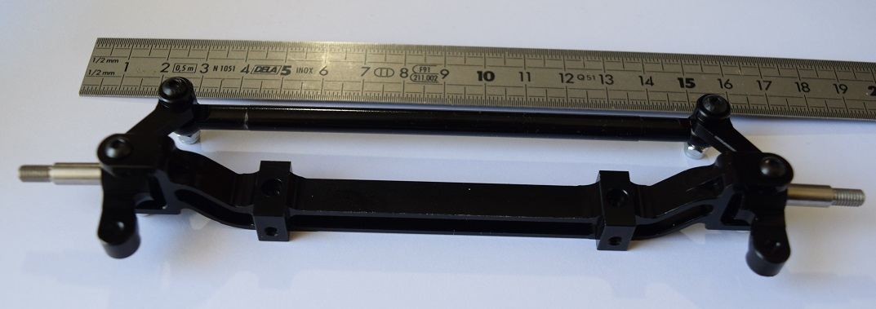

Prévoir un écartement de 14 cm entre les roues avant et donc les roues arrière pour découper votre planche-support en conséquence

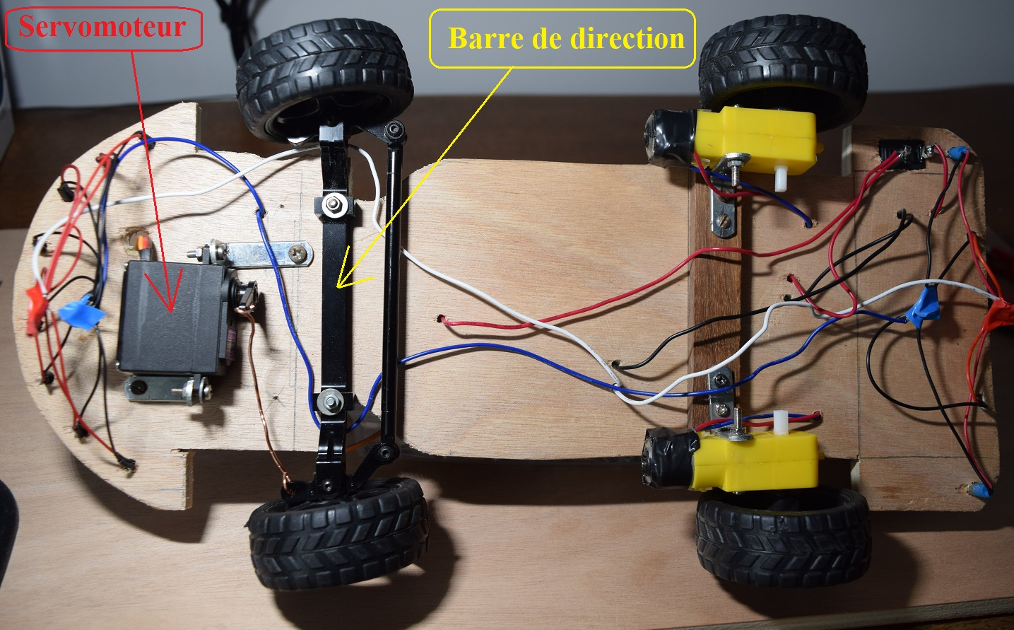
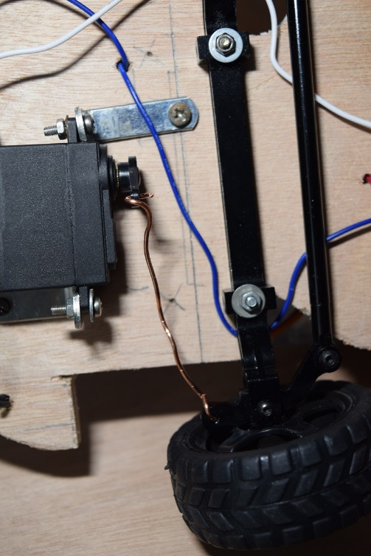
Faute d’avoir reçu des petites biellettes à écartement réglable que j’avais commandées, j’utilise en attendant une tige de cuivre (en provenance d’un câble électrique dénudé) que j’ai fixé d’un côté au « bras » du servomoteur et de l’autre à l’une des extrémités de la barre de direction.

Le servomoteur est fixé solidement sous la planche de socle en avant de la barre de direction. C’est exactement le même modèle que celui qui est utilisé avec les voitures Arduino n° 1 et n° 2.

La barre de direction est solidement fixée au socle par deux vis + écrous.
Servomoteur et barre de direction avant
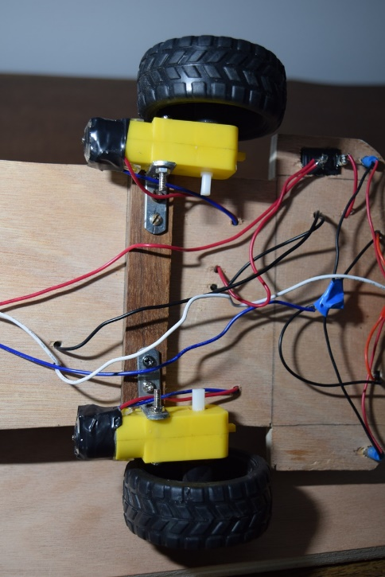
Les deux roues arrière sont emboîtées sur les axes à section rectangulaire des deux moteurs DC.

Contrairement aux roues avant, ces roues n’ont subi aucune modification.

Il n’y a pas de sens privilégié pour la fixation de ces moteurs. Chacun les installe comme il le veut ou il le peut.

Simplement, si le sens de rotation ne correspond pas à la marche avant et/ou arrière, il suffit d’inverser les connexions + et – du ou des 2 moteurs au niveau des sorties du module L298N.
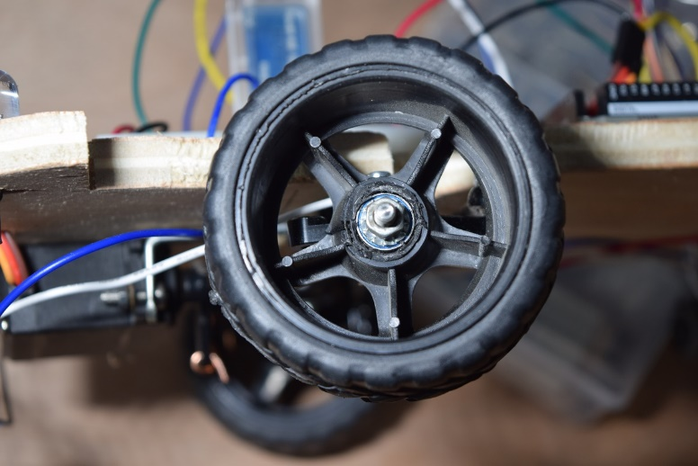
Les roues avant sont inversées. Elles ont été percées pour pouvoir encastrer 2 petits roulements à billes et leur largeur au niveau de l’axe a été réduite pratiquement de moitié afin de pouvoir les fixer sur l’axe prévu sur la barre de direction. Une petite rondelle et un écrou permettent de les fixer solidement.
La largeur doit correspondre à l’épaisseur de 2 roulements soit environ 8 mm.
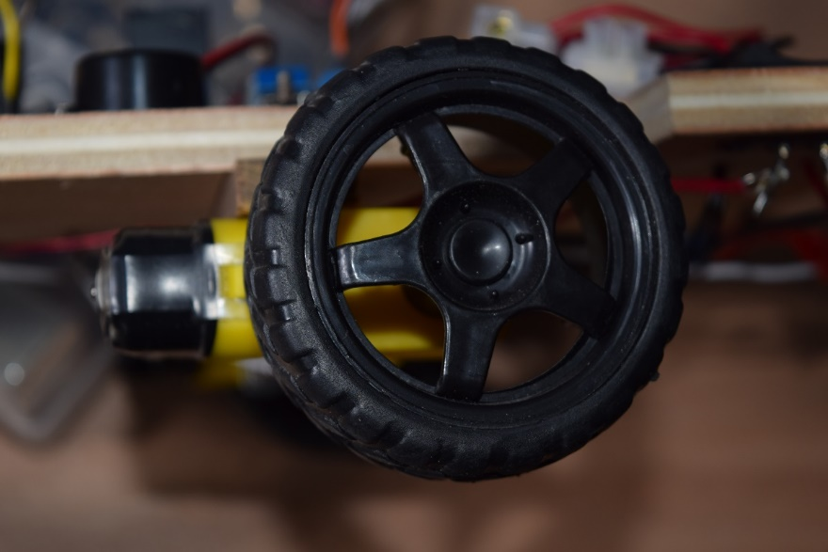
Les deux roues arrières n’ont subi aucune modification et sont simplement emboîtées sur les sections rectangulaires des axes sortant des moteurs arrières. Ce sont des roues Arduino facilement accessibles dans le commerce en ligne.
Lors de la construction du véhicule, il faut trouver la solution pour que la hauteur sol-socle soit la même à l’avant et à l’arrière du véhicule.

Le programme Arduino B4R sera légèrement modifié puisque nous gérons désormais 2 moteurs arrière au lieu d'un seul mais le scénario reste le même et donc l'application B4A sur Smartphone reste exactement la même que précédemment avec la voiture avec châssis équipé.
Le bouton de test provoquera exactement les mêmes résultats :
- Les roues avant vont se braquer vers la droite puis vers la gauche avant de s'aligne en ligne droite
- Le véhicule va avancer pendant 3 secondes puis reculer pendant 3 secondes
- De nouveau, les feux et le Klaxon vont s'allumer puis s'éteindre 3 fois

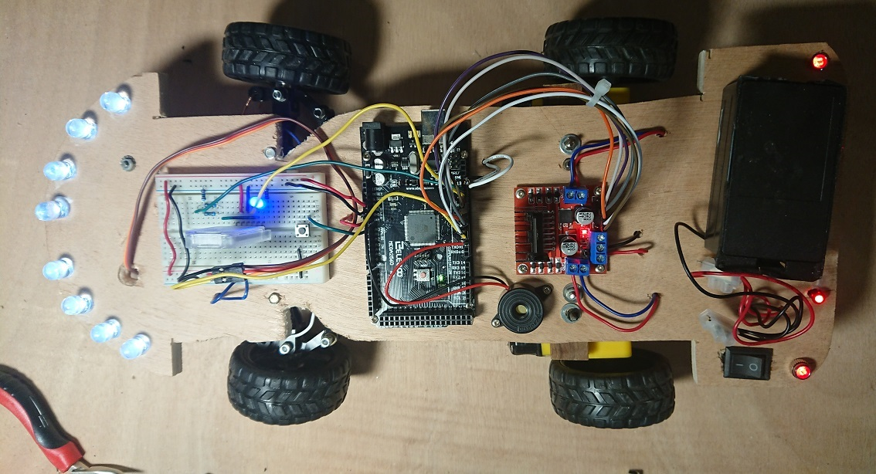

Prototype issu du bricolage, en état de fonctionner
Par contre le schéma des connexions n'est pas exactement le même puisque l'utilisation de deux moteurs arrière a pour conséquence l'utilisation complète du module L298N et de ses 6 broches ENA, IN1, IN2, IN3, IN4 et ENB

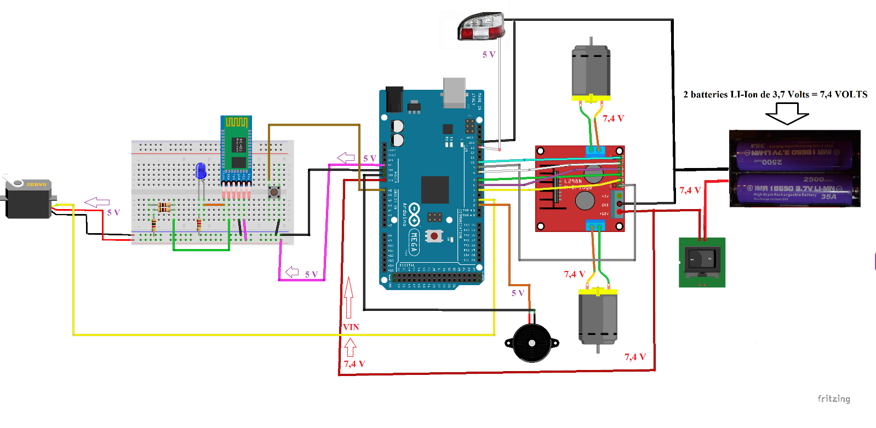
Schéma général des connexions entre les divers composants de la voiture Arduino

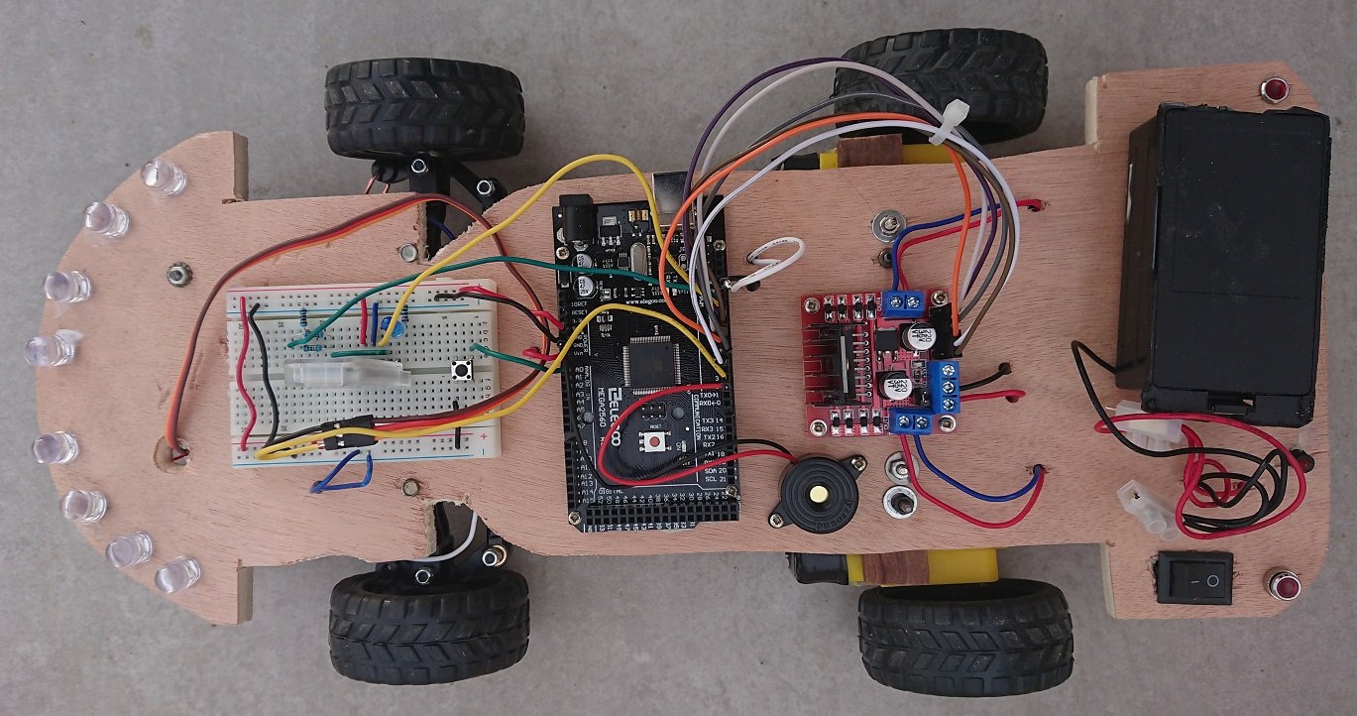

Vidéo >>> TESTS obtenus après la pression sur le bouton de tests

https://www.marcalaindaniel.fr/ARDUINO/4WDArduinoCar/TESTS.mp4

Le programme B4R adapté à notre bricolage varie légèrement par rapport aux programmes utilisés avec les voitures Arduino n° 1 et n° 2 en raison du fait qu’il y a deux moteurs au lieu d’un et que nous utilisons les 6 broches du module L298N. Ce nouvel algorithme tient compte du fait que nous contrôlons deux roues arrières indépendantes alors que dans les voitures 1 et 2, le moteur arrière entraîne seul les deux roues arrières.

Lien de téléchargement >>> Téléchargement du programme adapté Arduino B4R

https://www.marcalaindaniel.fr/ARDUINO/4WDArduinoCar/4WDArduino.zip

Rappelons que l’application B4A sur Smartphone est la même que celle qui est utilisée avec les voitures Arduino n° 1 et n°2 étudiées plus haut :

https://www.marcalaindaniel.fr/ARDUINO/ArduinoCar/ApplicationB4A.html

Voir mes autres programmes Arduino ici >>>

https://www.marcalaindaniel.fr/ARDUINO/Index.html

Brochure pédagogique récapitulative rédigée en novembre 2021 par Marc DANIEL
Vos observations >>> marcdaniel1@orange.fr

Retour Page 1

